

Thành phố Vũng Tàu, ngày 03 tháng 12 năm 2019

GIẢNG VIÊN HƯỚNG DẪN: LÊ THỊ VĨNH THANH

SV THỰC HIỆN: NGUYỄN ANH TUẤN – DH18LT

**BÁO CÁO CUỐI KỲ**

**MÔN LẬP TRÌNH .NET WINDOWS FORM**

**TRƯỜNG ĐẠI HỌC BÀ RỊA – VŨNG TÀU**

**KHOA CÔNG NGHỆ THÔNG TIN – ĐIỆN – ĐIỆN TỬ**



**NHẬN XÉT CỦA GIẢNG VIÊN**

Thành phố Vũng Tàu, ngày 03 tháng 12 năm 2019

?

**LỜI NÓI ĐẦU**

Khi xã hội ngày càng phát triển và dân số đông thì nhu cầu nhà ở ngày một tăng cao. Đặc biệt với nhóm đối tượng như sinh viên mới nhập học, sinh viên vừa ra trường, vợ chồng vừa kết hôn, người mới đi làm, công nhân … thì nhu cầu nhà ở của họ là hết sức cần thiết. Nhưng kinh tế là một trở ngại lớn khi hầu như họ không đủ khả năng để mua một căn hộ bởi giá rất đắt. Thấy được tiềm năng đó, người ta đã xây dựng các khu nhà ở cho thuê (nhà trọ) với mức giá rẻ, phù hợp hơn để đáp ứng thị trường.

Thế nhưng xây dựng là một chuyện, quản lý lại là một chuyện phải cân nhắc. Khi số lượng phòng nhiều và khách ở đông, thì việc quản lý thông tin phòng trọ, khách trọ, quản lý thu chi tiền điện nước và các dịch vụ phát sinh, quản lý các trang thiết bị của mỗi phòng, và đặc biệt là thống kê, cần được thực hiện một cách nhanh chóng, linh hoạt và chặt chẽ.

Quản lý bằng sổ sách vẫn khả thi, nhưng hiệu suất không cao nếu ta phải xử lý hàng xấp giấy tờ. Do đó, cần có một phần mềm để giải quyết vấn đề trên. Giúp ta lưu trữ thông tin an toàn, lâu dài và tự động hoá tối đa các thao tác so với thực tế như tính toán, thống kê.

Với mong muốn tin học hoá cách quản lý phòng trọ để hỗ trợ tối đa cho các chủ nhà trọ, và quan trọng hơn cả đó là hoàn thành môn lập trình .NET Windows Form, em đã chọn đề tài “**Xây dựng** **phần mềm quản lý phòng trọ**”. Đề tài được chia thành các chương sau:

* Chương I : Tổng quan
* Chương II : Khảo sát sơ bộ
* Chương III : Phân tích hệ thống
* Chương IV : Thiết kế hệ thống
* Chương V : Kết luận

**ĐỀ MỤC**

CHƯƠNG 1. TỔNG QUAN 1

1.1. MỤC TIÊU ĐỀ TÀI 1

1.2. ỨNG DỤNG MÔ HÌNH LẬP TRÌNH 2

CHƯƠNG 2. KHẢO SÁT SƠ BỘ 3

2.1. KHẢO SÁT HỆ THỐNG 3

2.1.1. QUẢN LÝ THÔNG TIN KHÁCH TRỌ 3

2.1.2. QUẢN LÝ VI PHẠM 4

2.1.3. QUẢN LÝ NGƯỜI THÂN TRỌ TẠM TRÚ 4

2.1.4. QUẢN LÝ THÔNG TIN PHÒNG 4

2.1.5. QUẢN LÝ THÔNG TIN CÁC TRANG — THIẾT BỊ 5

2.1.6. QUẢN LÝ THÔNG TIN ĐIỆN NƯỚC VÀ DỊCH VỤ PHÁT SINH 5

2.1.7. QUẢN LÝ THU – CHI CỦA KHU TRỌ 6

2.1.8. QUẢN LÝ BÁO CÁO – THỐNG KÊ 6

2.1.9. QUẢN LÝ THÔNG TIN NGƯỜI SỬ DỤNG PHẦN MỀM 6

2.2. KẾT CHƯƠNG 6

CHƯƠNG 3. PHÂN TÍCH HỆ THỐNG 7

3.1. NGƯỜI DÙNG — ACTORS 7

3.2. CÁC CHỨC NĂNG — USECASES 7

3.2.1. ĐĂNG NHẬP HỆ THỐNG 8

3.2.2. QUẢN LÝ THÔNG TIN PHÒNG 11

3.2.3. QUẢN LÝ THÔNG TIN KHÁCH TRỌ 14

3.2.4. QUẢN LÝ THÔNG TIN TRANG THIẾT BỊ 17

3.2.5. QUẢN LÝ THÔNG TIN VI PHẠM 22

3.2.6. QUẢN LÝ THÔNG TIN ĐIỆN NƯỚC, DỊCH VỤ VÀ THANH TOÁN 25

3.2.7. QUẢN LÝ THÔNG TIN THU – CHI 30

3.2.8. LẬP BÁO CÁO – THỐNG KÊ 33

3.2.9. QUẢN LÝ THÔNG TIN NGƯỜI SỬ DỤNG 34

3.2.10. QUẢN LÝ THÔNG TIN NGƯỜI THÂN TẠM TRÚ 39

**MỤC LỤC HÌNH ẢNH**

**Hình 1. Biểu đồ UseCase tổng quát** 7

**Hình 2. Biểu đồ UseCase chức năng Đăng nhập** 8

**Hình 3. Biểu đồ Tuần tự chức năng Đăng Nhập hệ thống** 9

**Hình 4. Biểu đồ Hoạt động chức năng Đăng Nhập hệ thống** 10

**Hình 5. Biểu đồ UseCase chức năng quản lý thông tin Phòng** 11

**Hình 6. Biểu đồ tuần tự chức năng Quản lý thông tin Phòng** 12

**Hình 7. Biểu đồ Hoạt động chức năng Quản lý thông tin Phòng** 13

**Hình 8. Biểu đồ UseCase chức năng Quản lý thông tin Khách trọ** 14

**Hình 9. Biểu đồ Tuần tự chức năng Quản lý thông tin Khách trọ** 15

**Hình 10. Biểu đồ Hoạt động chức năng Quản lý thông tin Khách trọ** 16

**Hình 11. Biểu đồ UseCase chức năng quản lý thông tin Thiết bị** 17

**Hình 12. Biểu đồ Tuần tự chức năng Thêm - xoá - sửa thông tin thiết bị** 18

**Hình 13. Biểu đồ Hoạt động chức năng Thêm - xoá - sửa thông tin thiết bị** 19

**Hình 14. Biểu đồ Tuần tự chức năng Phân bổ thiết bị** 20

**Hình 15. Biểu đồ Hoạt động chức năng Phân bổ thiết bị** 21

**Hình 16. Biểu đồ UseCase chức năng Quản lý thông tin Vi phạm** 22

**Hình 17. Biểu đồ Tuần tự chức năng Quản lý thông tin Nội quy / Khách vi phạm** 23

**Hình 18. Biểu đồ Hoạt động chức năng Quản lý thông tin Nội quy / Khách vi phạm** 24

**Hình 19. Biểu đồ UseCase chức năng Quản lý thông tin điện nước, dịch vụ và Thanh toán** 25

**Hình 20. Biểu đồ Tuần tự chức năng Quản lý thông tin điện nước, dịch vụ** 26

**Hình 21. Biểu đồ Hoạt động chức năng Quản lý thông tin điện nước và dịch vụ** 27

**Hình 22. Biểu đồ Tuần tự chức năng Lập hoá đơn thanh toán** 28

**Hình 23. Biểu đồ Hoạt động chức năng Lập hoá đơn thanh toán** 29

**Hình 24. Biểu đồ UseCase chức năng Quản lý thông tin Thu chi** 30

**Hình 25. Biểu đồ Tuần tự chức năng Quản lý thu chi** 31

**Hình 26. Biểu đồ Hoạt động chức năng Quản lý thu chi** 32

**Hình 27. Biểu đồ UseCase chức năng Lập báo cáo - thống kê** 33

**Hình 28. Biểu đồ Tuần tự chức năng Lập báo cáo - thống kê** 33

**Hình 29. Biểu đồ Hoạt động chức năng Lập báo cáo - thống kê** 34

**Hình 30. Biểu đồ UseCase chức năng Quản lý thông tin người sử dụng** 34

**Hình 31. Biểu đồ Tuần tự chức năng Quản lý thông tin Tài khoản / Nhóm tài khoản** 35

**Hình 32. Biểu đồ Hoạt động chức năng Quản lý thông tin Tài khoản / Nhóm tài khoản** 36

**Hình 33. Biểu đồ Tuần tự chức năng Phân quyền** 37

**Hình 34. Biểu đồ Hoạt động chức năng Phân quyền** 38

**Hình 35. Biểu đồ UseCase chức năng Quản lý thông tin Người thân tạm trú** 39

**Hình 36. Biểu đồ Tuần tự chức năng Quản lý thông tin Người thân tạm trú** 40

**Hình 37. Biểu đồ Hoạt động chức năng Quản lý thông tin Người thân tạm trú** 41

# TỔNG QUAN

## MỤC TIÊU ĐỀ TÀI

Mục tiêu của đề tài là phân tích, thiết kế và xây dựng hệ thống phần mềm giúp đơn giản hoá việc quản lý thông tin phòng trọ cho chủ trọ. Cụ thể giải quyết được các vấn đề đó là:

* **Quản lý thông tin Phòng**
  + Loại phòng, số phòng, số lượng khách trọ trong phòng
  + Trạng thái phòng (đang sửa chữa, ổn định, còn chỗ, đã đầy)
  + Thông tin khu và tầng
* **Quản lý thông tin Thiết bị**
  + Danh mục thiết bị và số lượng thiết bị khi nhập mới, khi phân bổ cho các phòng và khi tháo gỡ thiết bị
* **Quản lý thông tin Khách trọ**
  + Xử lý thông tin khách xin thuê vào (hợp đồng thuê) – ra khỏi khu trọ (trả phòng)
  + Xử lý khách trọ vi phạm nội quy
* **Quản lý thông tin khách trọ tạm vắng**
* **Quản lý thông tin người thân ở tạm trú**
* **Quản lý thông tin điện nước, các dịch vụ phát sinh và thanh toán**
  + Thông tin điện nước của mỗi phòng (chỉ số cũ – mới, tiền thanh toán theo tháng)
  + Danh mục dịch vụ phát sinh
  + Lập và in phiếu thu tiền phòng, điện nước, dịch vụ hàng tháng
* **Lập báo cáo – thống kê**
  + Những phòng còn nợ tiền điện nước và dịch vụ
  + Doanh thu của khu trọ theo phòng, tháng, năm
* **Quản lý thông tin người sử dụng phần mềm**
  + Thông tin tài khoản (tạo tài khoản), mật khẩu (đổi mật khẩu), quyền hạn (phân quyền)

## ỨNG DỤNG MÔ HÌNH LẬP TRÌNH

Phần mềm được xây dựng (develop) theo mô hình 3 lớp (**Three Layers Model**).

Mô hình giúp cho hệ thống được phân chia rõ ràng:

* **Presentation Layer** : *Phần giao diện tương tác với người sử dụng*
* **Business Logic Layer**: *Tương tác với lớp giao diện và xử lý các ngiệp vụ logic, tương tác với lớp* ***Data*** *để truy vấn dữ liệu*
* **Data Access Layer** : *Tương tác với lớp Logic và giao tiếp với hệ quản trị cơ sở dữ liệu*

Khi hệ thống được tổ chức như vậy, việc lập trình sẽ trở nên dễ dàng, tường minh và linh hoạt hơn rất nhiều so với cách lập trình truyền thống.

# KHẢO SÁT SƠ BỘ

## KHẢO SÁT HỆ THỐNG

Phần mềm quản lý khu trọ gồm 8 nhóm chức năng sau:

* Quản lý thông tin phòng
* Quản lý thông tin khách trọ
* Quản lý thông tin người thân tạm trú
* Quản lý thông tin điện, nước, dịch vụ phát sinh và thanh toán
* Quản lý thông tin trang - thiết bị
* Quản lý thông tin người sử dụng phần mềm
* Lập báo cáo - thống kê

### QUẢN LÝ THÔNG TIN KHÁCH TRỌ

* Mỗi khi đăng ký thuê trọ, khách sẽ ký hợp đồng với bên cho thuê, cung cấp các thông tin cá nhân như *họ tên, ngày sinh, giới tính, quê quán, số điện thoại*… cho chủ trọ để họ lưu lại và đăng ký tạm trú với chính quyền.
* Khi ở trọ, để khu trọ được ổn định, quy củ và trật tự thì khu trọ có những hình phạt khi khách vi phạm nội quy nào đó như *nhậu nhẹt say xỉn rồi gây rối, xích mích to tiếng với hàng xóm, mở nhạc inh ỏi cả xóm làng…*
* Khách trọ khi tạm vắng có thể được chủ trọ cập nhật trạng thái.

### QUẢN LÝ THÔNG TIN PHÒNG

Các thông tin về phòng trọ cần quản lý bao gồm *thông tin về loại phòng, dãy nhà, tầng, thông tin mỗi phòng như số lượng khách tối đa và đang ở.*

### QUẢN LÝ THÔNG TIN CÁC TRANG — THIẾT BỊ

Khi nhập thêm thông tin các thiết bị mới, các thiết bị sẽ được cập nhật số lượng, và bên cạnh đó là khi tiến hành phân bổ (bàn giao – lắp đặt) đến các phòng còn thiếu cũng như thu hồi thiết bị.

Do đó cần quản lý thông tin của các thiết bị như số lượng phân bổ ở mỗi phòng và số lượng tồn trong danh mục.

### QUẢN LÝ THÔNG TIN ĐIỆN NƯỚC, DỊCH VỤ PHÁT SINH VÀ HOÁ ĐƠN THANH TOÁN

Vào ngày cuối tháng, chủ trọ hoặc người quản lý sẽ tới từng phòng để ghi nhận chỉ số điện nước tại công tơ. Sau đó dựa vào chỉ số của tháng trước và đơn giá để tính thành tiền điện nước. Giá phòng sẽ dựa vào loại phòng.

Ngoài ra, khu trọ có thể cung cấp các dịch vụ như *Wifi, vệ sinh, trông giữ xe…* Bên thuê trọ có thể yêu cầu đăng ký dịch vụ với chủ trọ hoặc thôi sử dụng. Bên cho thuê cũng sẽ dựa vào các dịch vụ mà phòng đã đăng ký để tổng hợp hoá đơn.

Sau cùng, bên cho thuê sẽ lập các phiếu báo tiền phòng rồi gửi cho mỗi phòng và yêu cầu đóng đúng hạn quy định.

### QUẢN LÝ BÁO CÁO – THỐNG KÊ

Định kỳ hoặc ngẫu nhiên, bên cho thuê sẽ tổng hợp thông tin, tạo các báo cáo – thống kê như:

* Tình hình số lượng (*phân bổ, còn tồn*) của từng thiết bị
* Những phòng còn nợ tiền điện nước và dịch vụ

### QUẢN LÝ THÔNG TIN NGƯỜI SỬ DỤNG PHẦN MỀM

Phần mềm sẽ được sử dụng bởi chủ trọ hoặc giao công việc cho người quản lý để xử lý các thông tin. Để có thể sử dụng thì chủ trọ hoặc người quản lý sẽ có một tài khoản để đăng nhập.

## KẾT CHƯƠNG

Qua phần khảo sát sơ bộ hệ thống (giả định – thông qua việc tham khảo các tài liệu), có thể rút ra những yêu cầu như trên. Để có một cái nhìn chi tiết hơn về các chức năng quản lý này, ta sẽ đi vào phần phân tích chuyên sâu ở chương tiếp theo.

# PHÂN TÍCH HỆ THỐNG

Do giới hạn về thời gian và khả năng, kể từ chương phân tích hệ thống cho đến hết báo cáo thì một số nội dung sẽ được lược bỏ và được phát triển sau này.

## NGƯỜI DÙNG — ACTORS

Qua việc khảo sát, ta thấy rằng hệ thống có một đối tượng chính trực tiếp sử dụng phần mềm là **Chủ trọ**.

## CÁC CHỨC NĂNG — USECASES

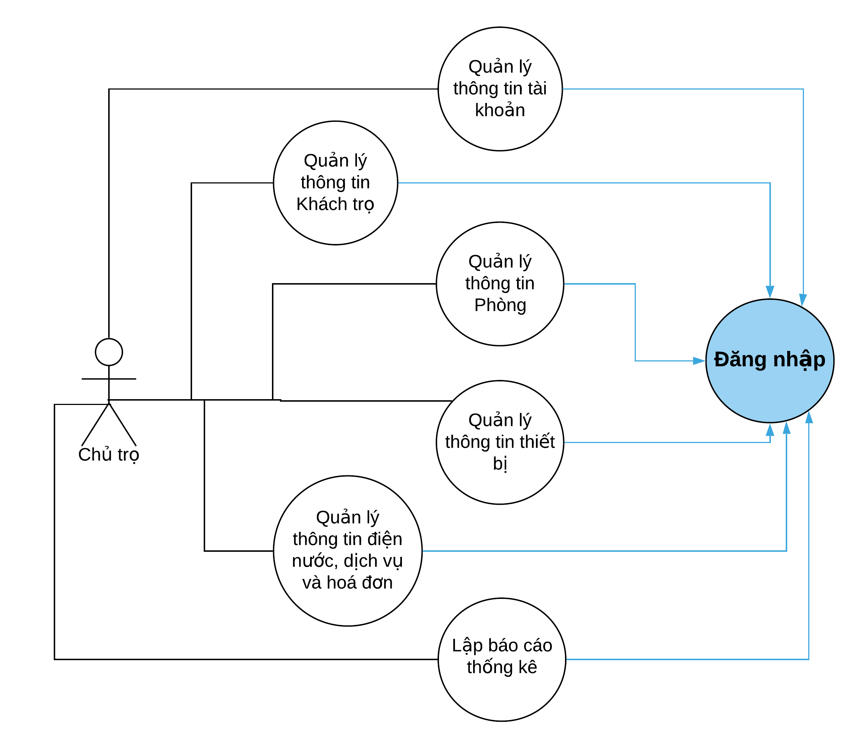

**Hình 1. Biểu đồ UseCase tổng quát**

### ĐĂNG NHẬP HỆ THỐNG

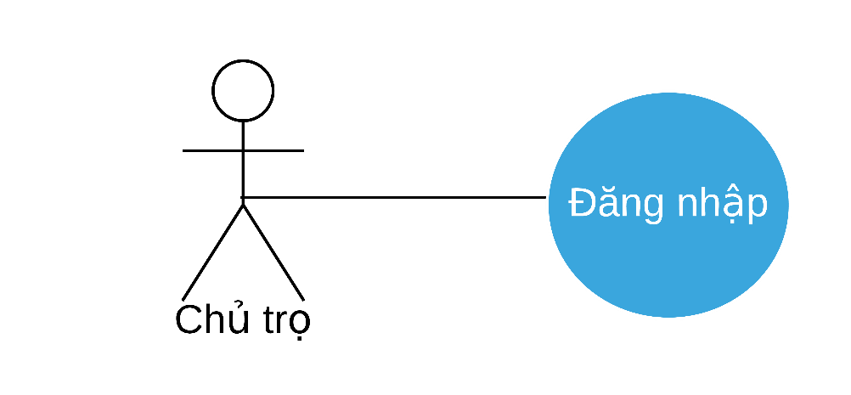

**Hình 2. Biểu đồ UseCase chức năng Đăng nhập**

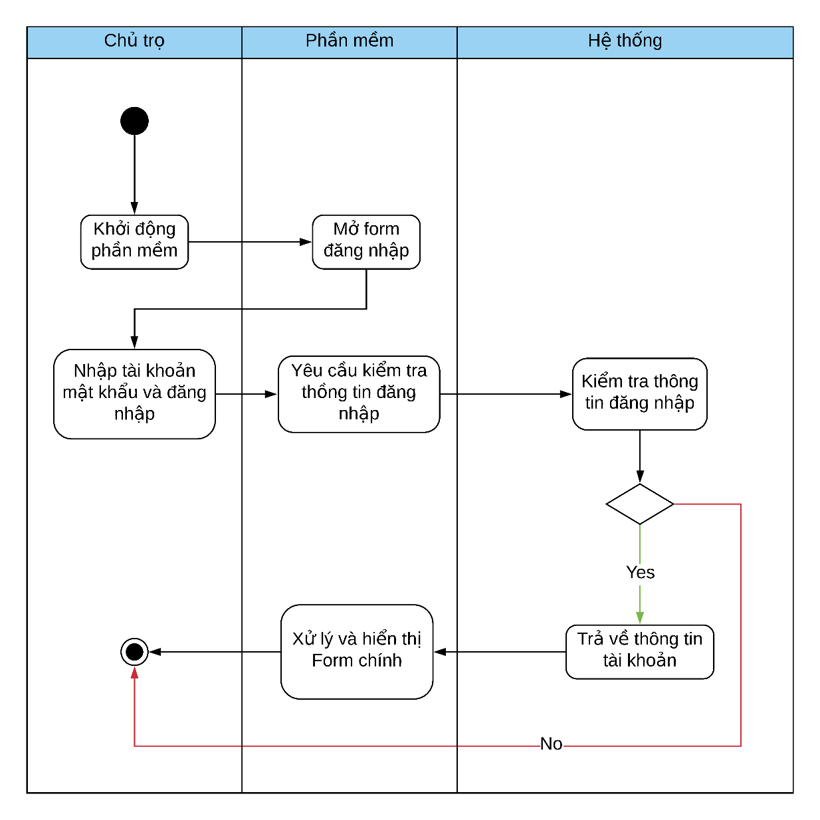

**Hình 4. Biểu đồ Hoạt động chức năng Đăng Nhập hệ thống**

### QUẢN LÝ THÔNG TIN PHÒNG

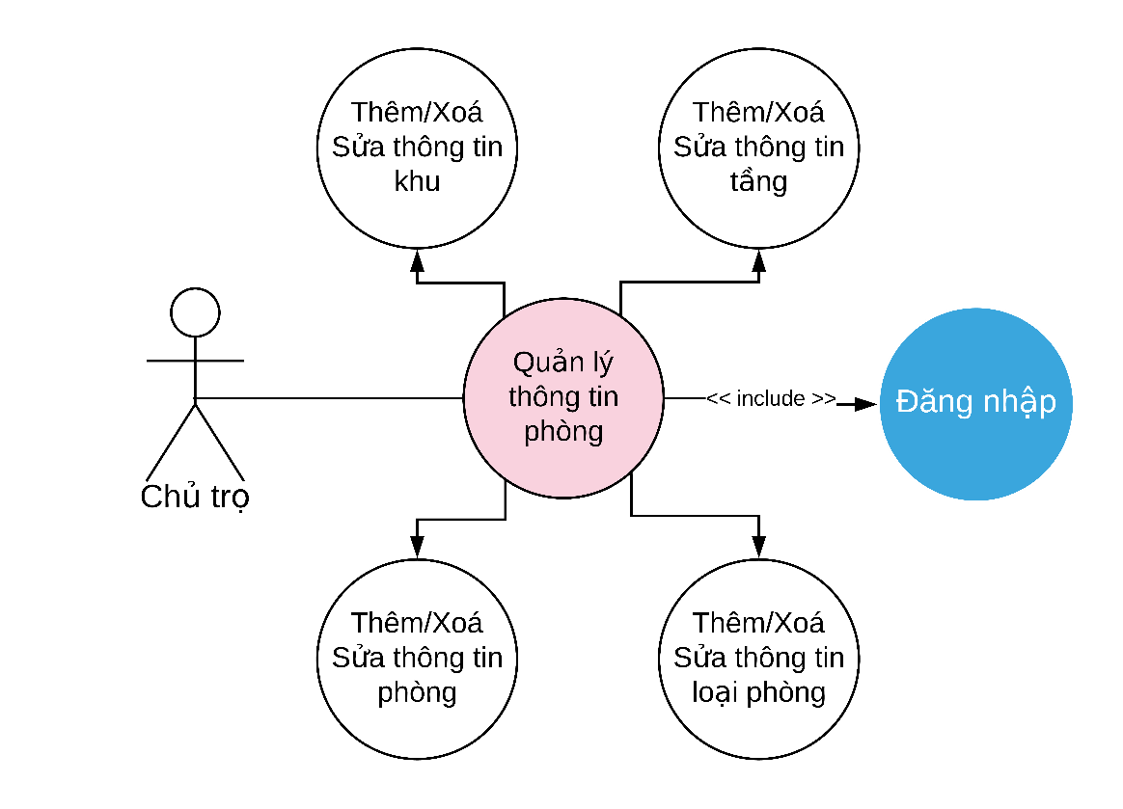

**Hình 5. Biểu đồ UseCase chức năng quản lý thông tin Phòng**

‘

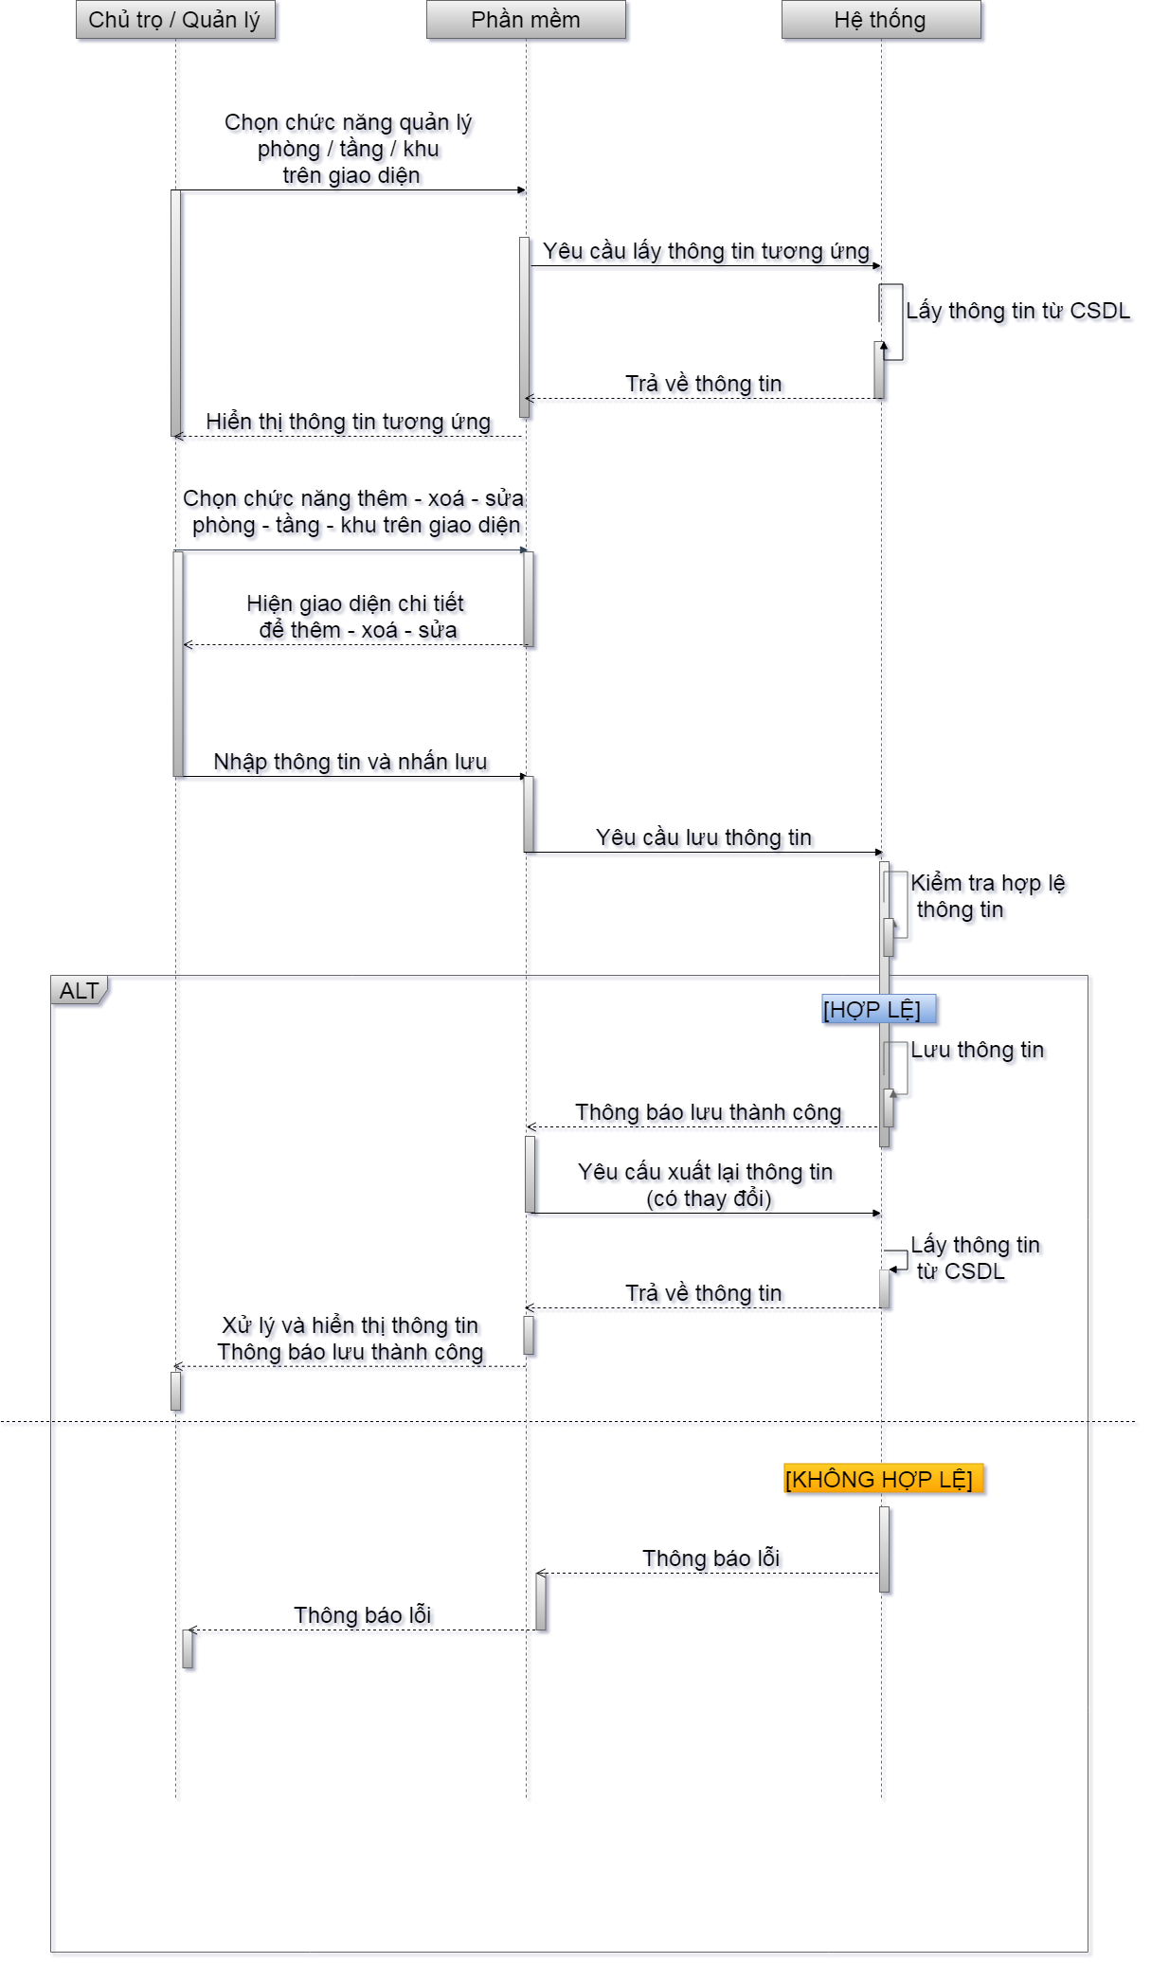

**Hình 6. Biểu đồ tuần tự chức năng Quản lý thông tin Phòng**

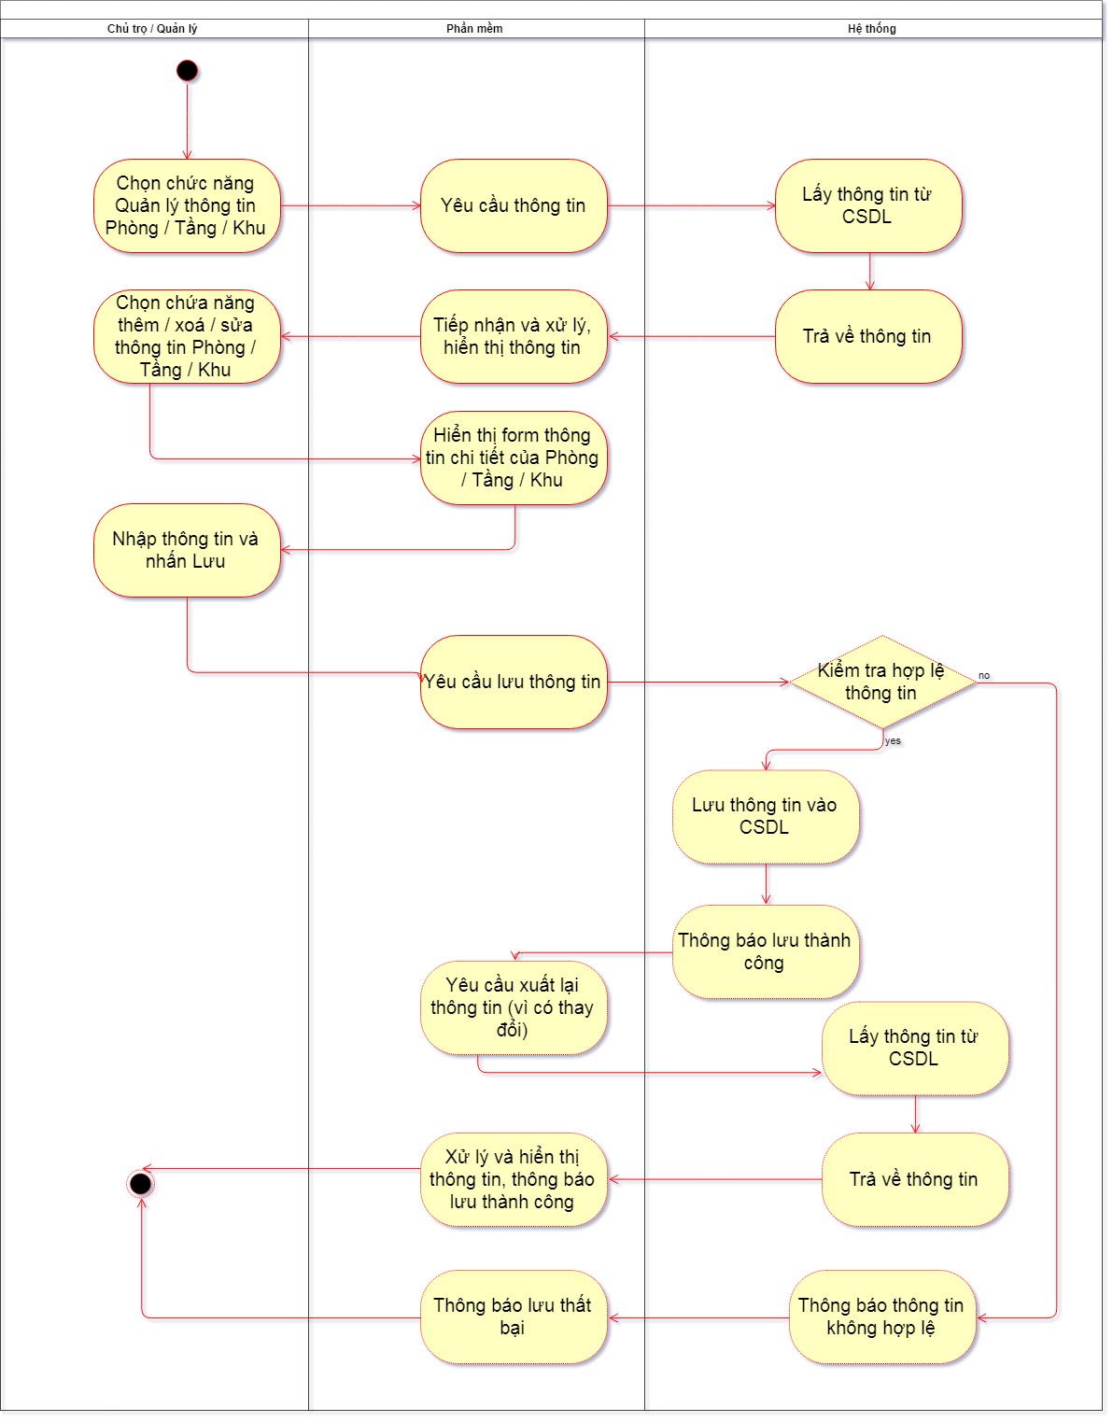

**Hình 7. Biểu đồ Hoạt động chức năng Quản lý thông tin Phòng**

### QUẢN LÝ THÔNG TIN KHÁCH TRỌ

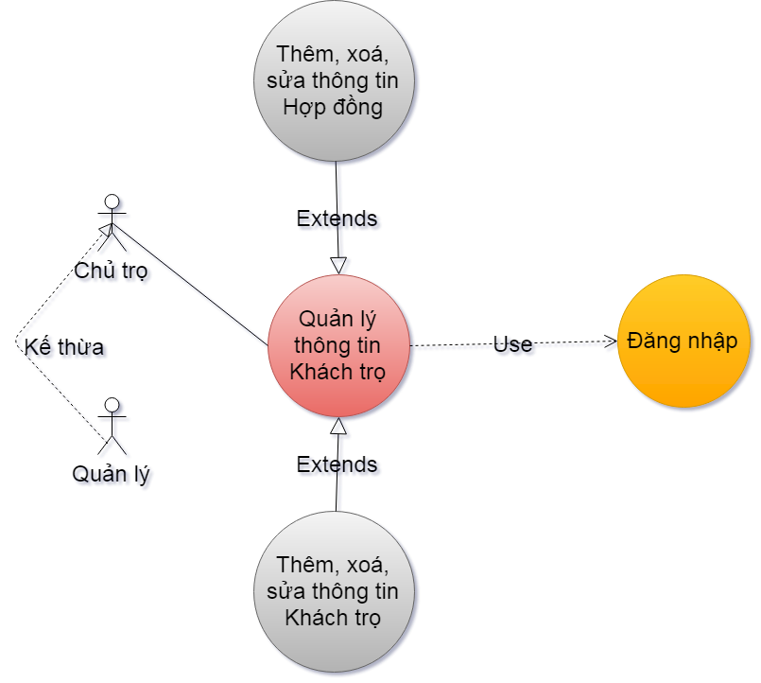

**Hình 8. Biểu đồ UseCase chức năng Quản lý thông tin Khách trọ**

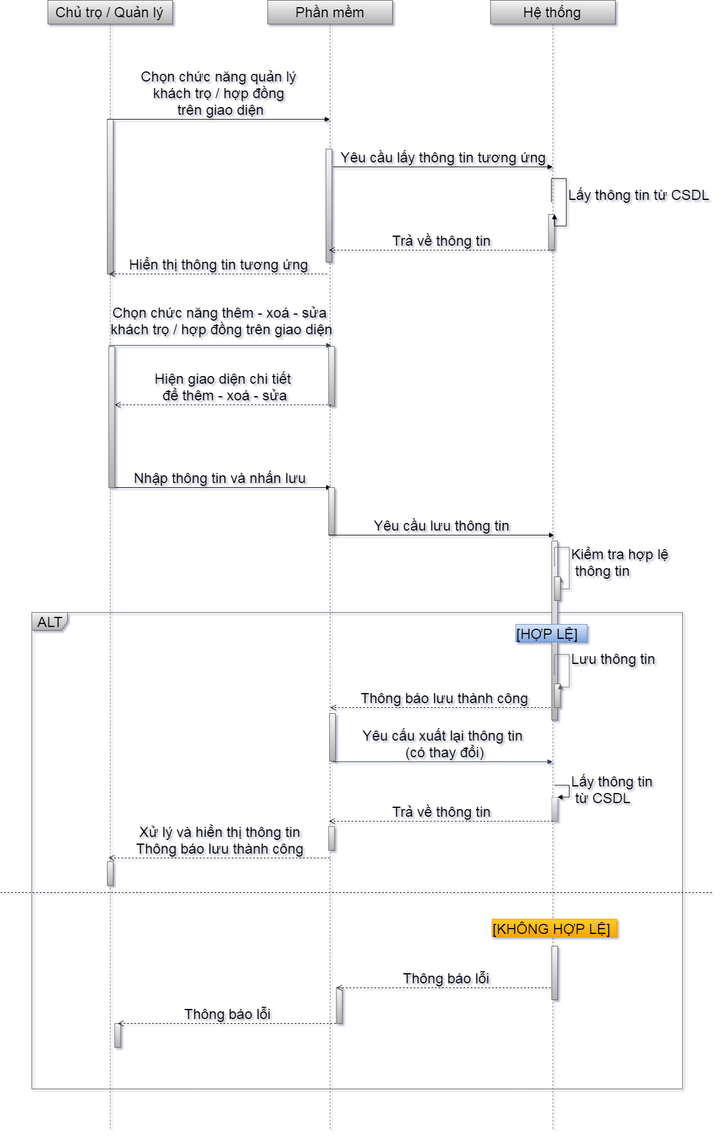

**Hình 9. Biểu đồ Tuần tự chức năng Quản lý thông tin Khách trọ**

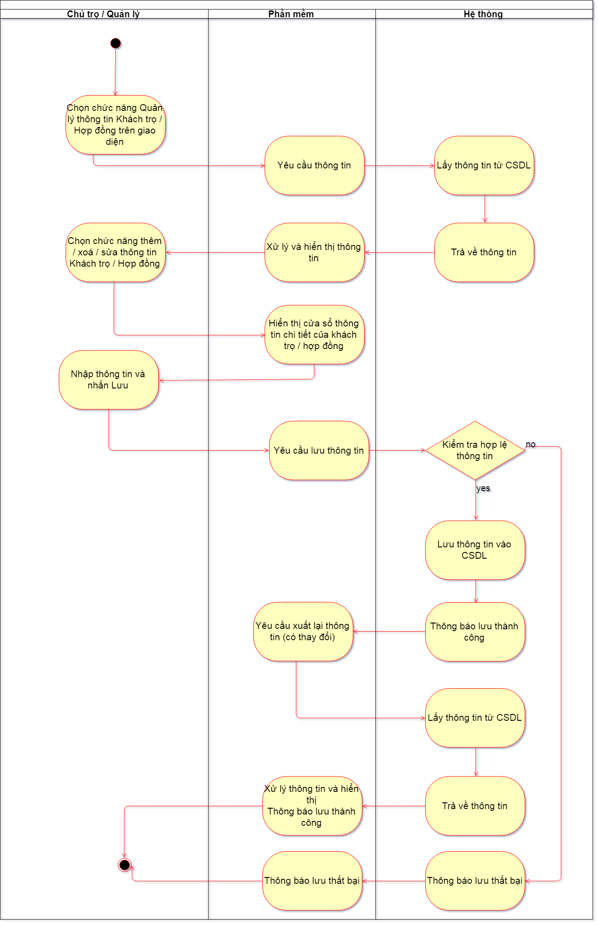

**Hình 10. Biểu đồ Hoạt động chức năng Quản lý thông tin Khách trọ**

### QUẢN LÝ THÔNG TIN TRANG THIẾT BỊ

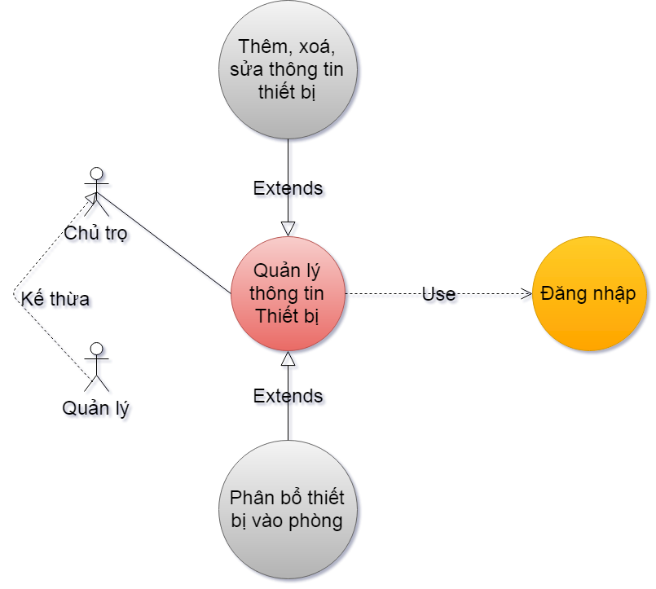

**Hình 11. Biểu đồ UseCase chức năng quản lý thông tin Thiết bị**

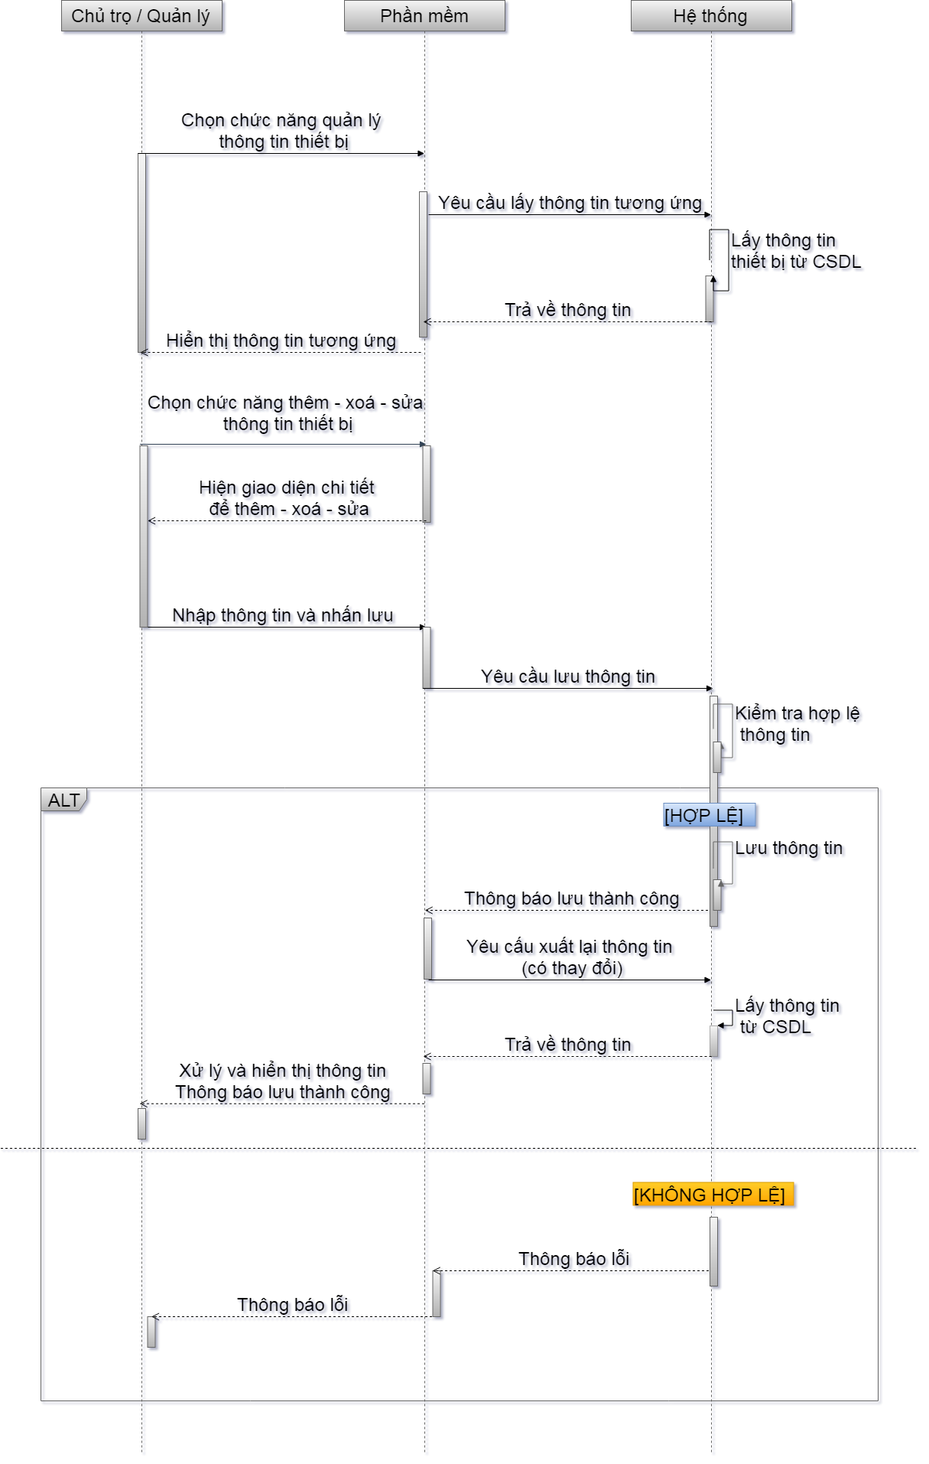

**Hình 12. Biểu đồ Tuần tự chức năng Thêm - xoá - sửa thông tin thiết bị**

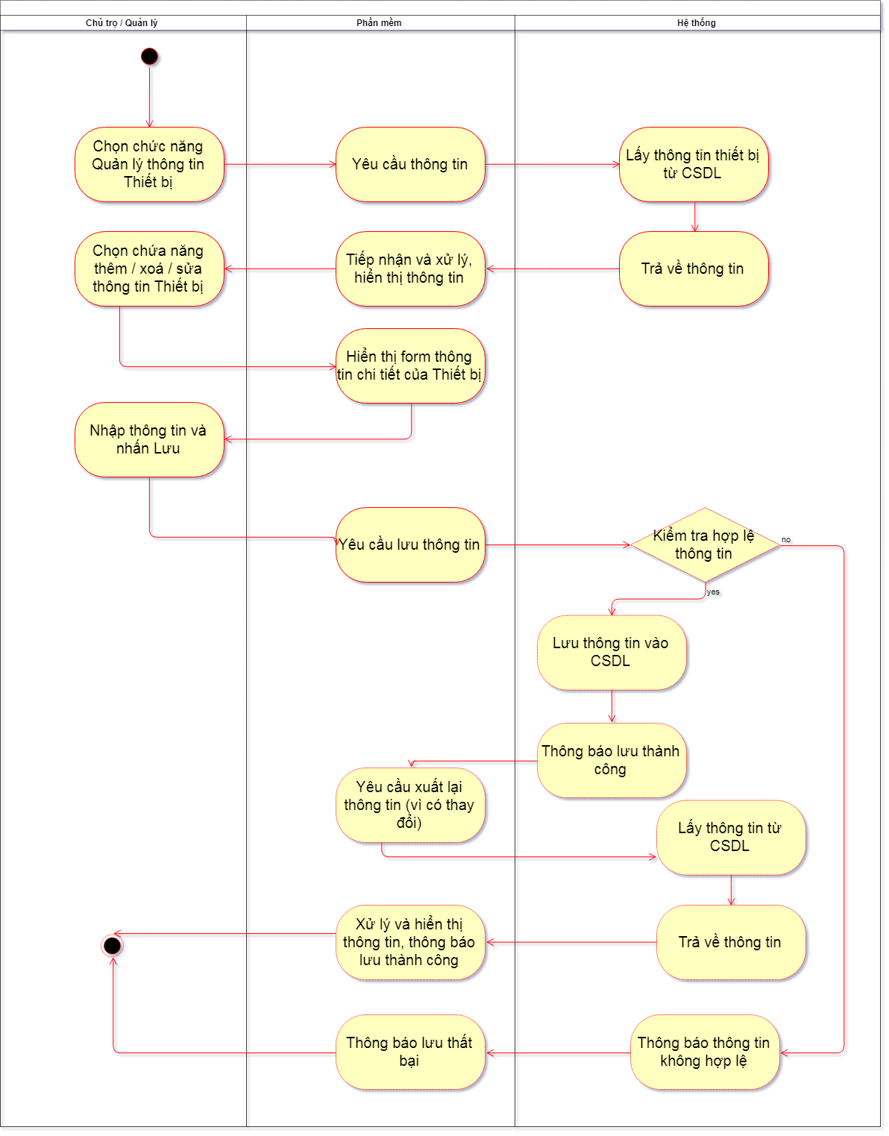

**Hình 13. Biểu đồ Hoạt động chức năng Thêm - xoá - sửa thông tin thiết bị**

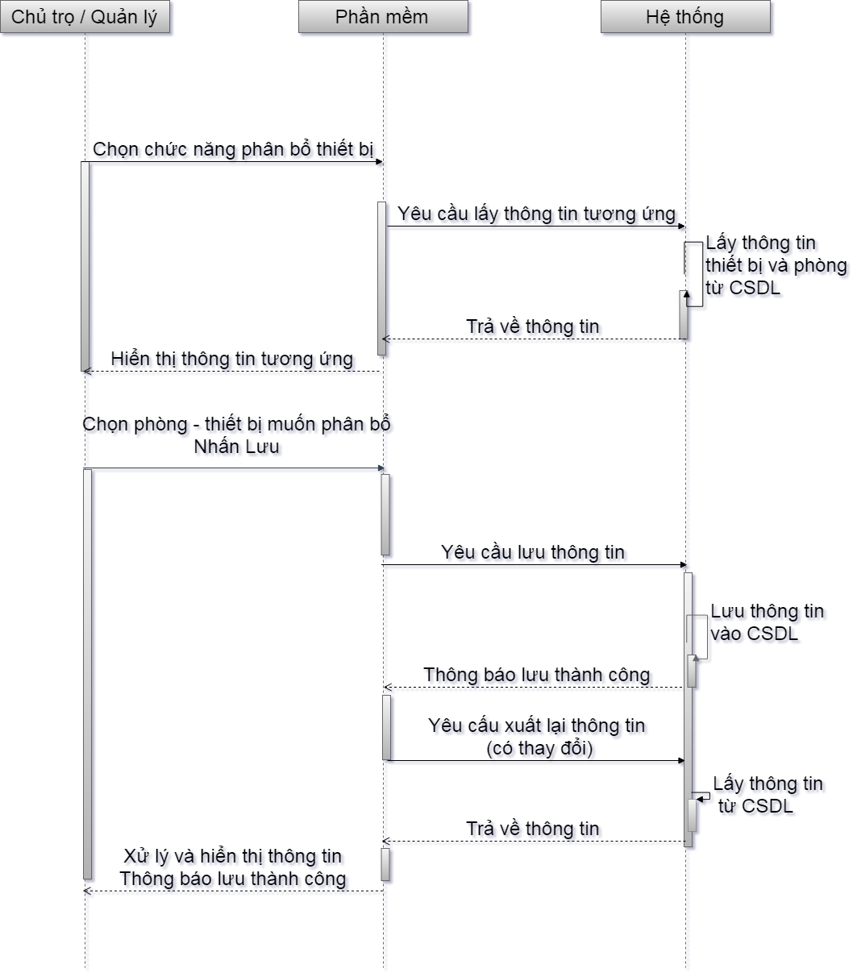

**Hình 14. Biểu đồ Tuần tự chức năng Phân bổ thiết bị**

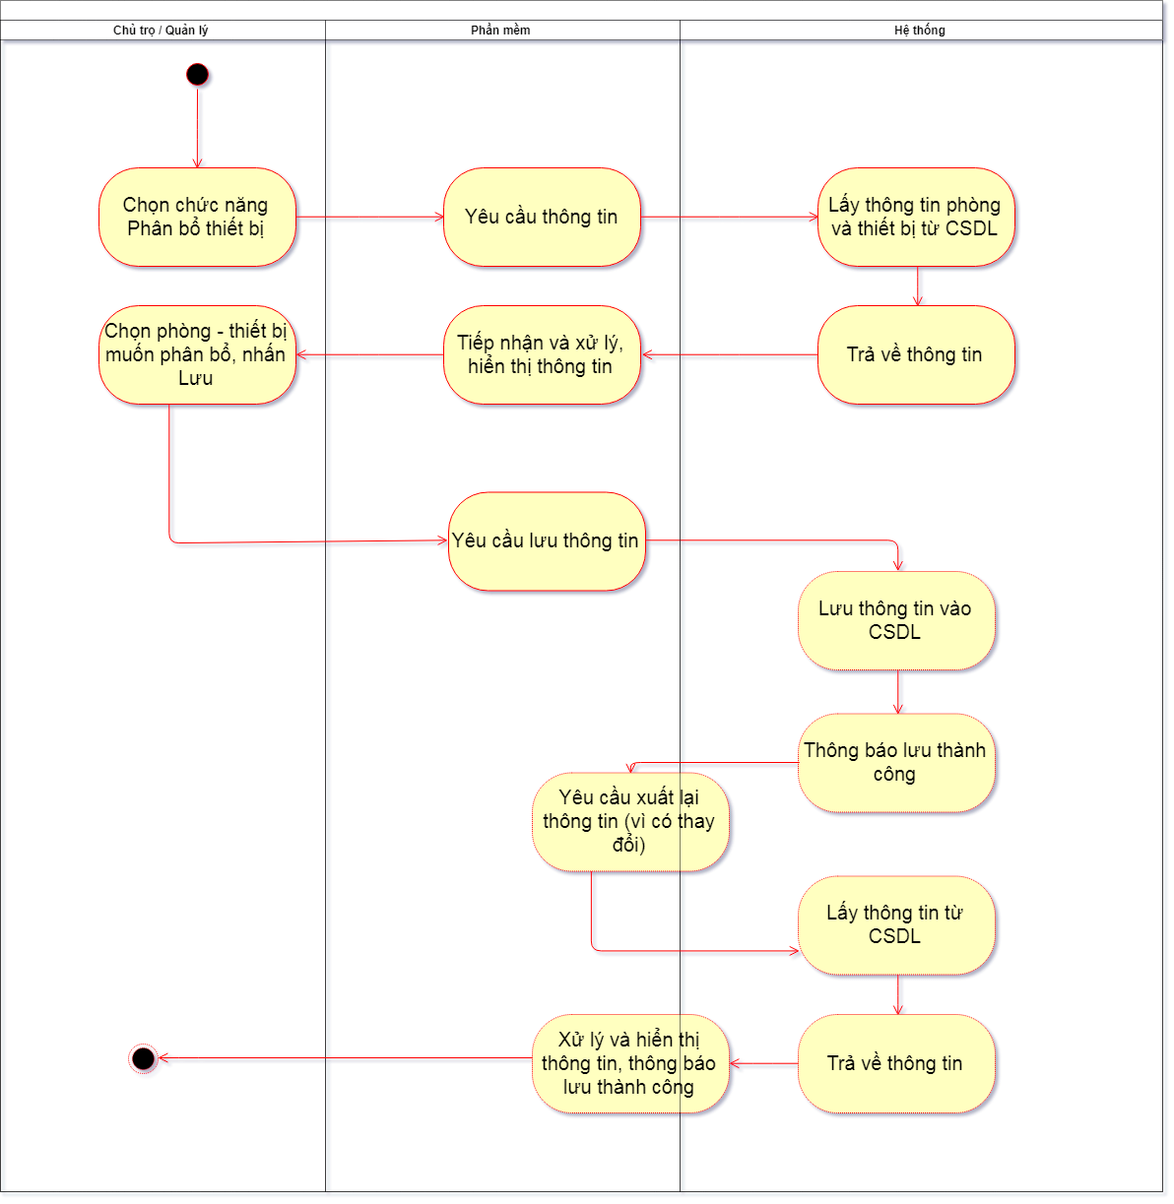

**Hình 15. Biểu đồ Hoạt động chức năng Phân bổ thiết bị**

### QUẢN LÝ THÔNG TIN VI PHẠM

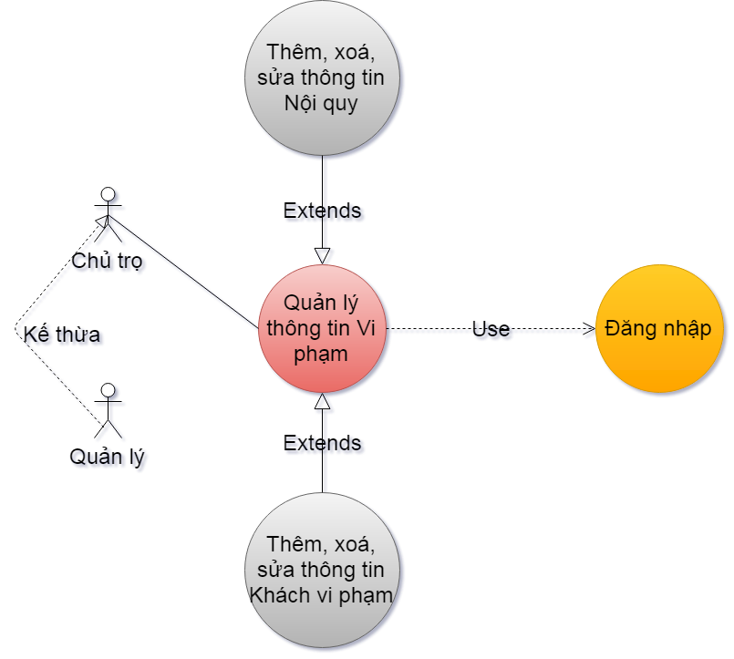

**Hình 16. Biểu đồ UseCase chức năng Quản lý thông tin Vi phạm**

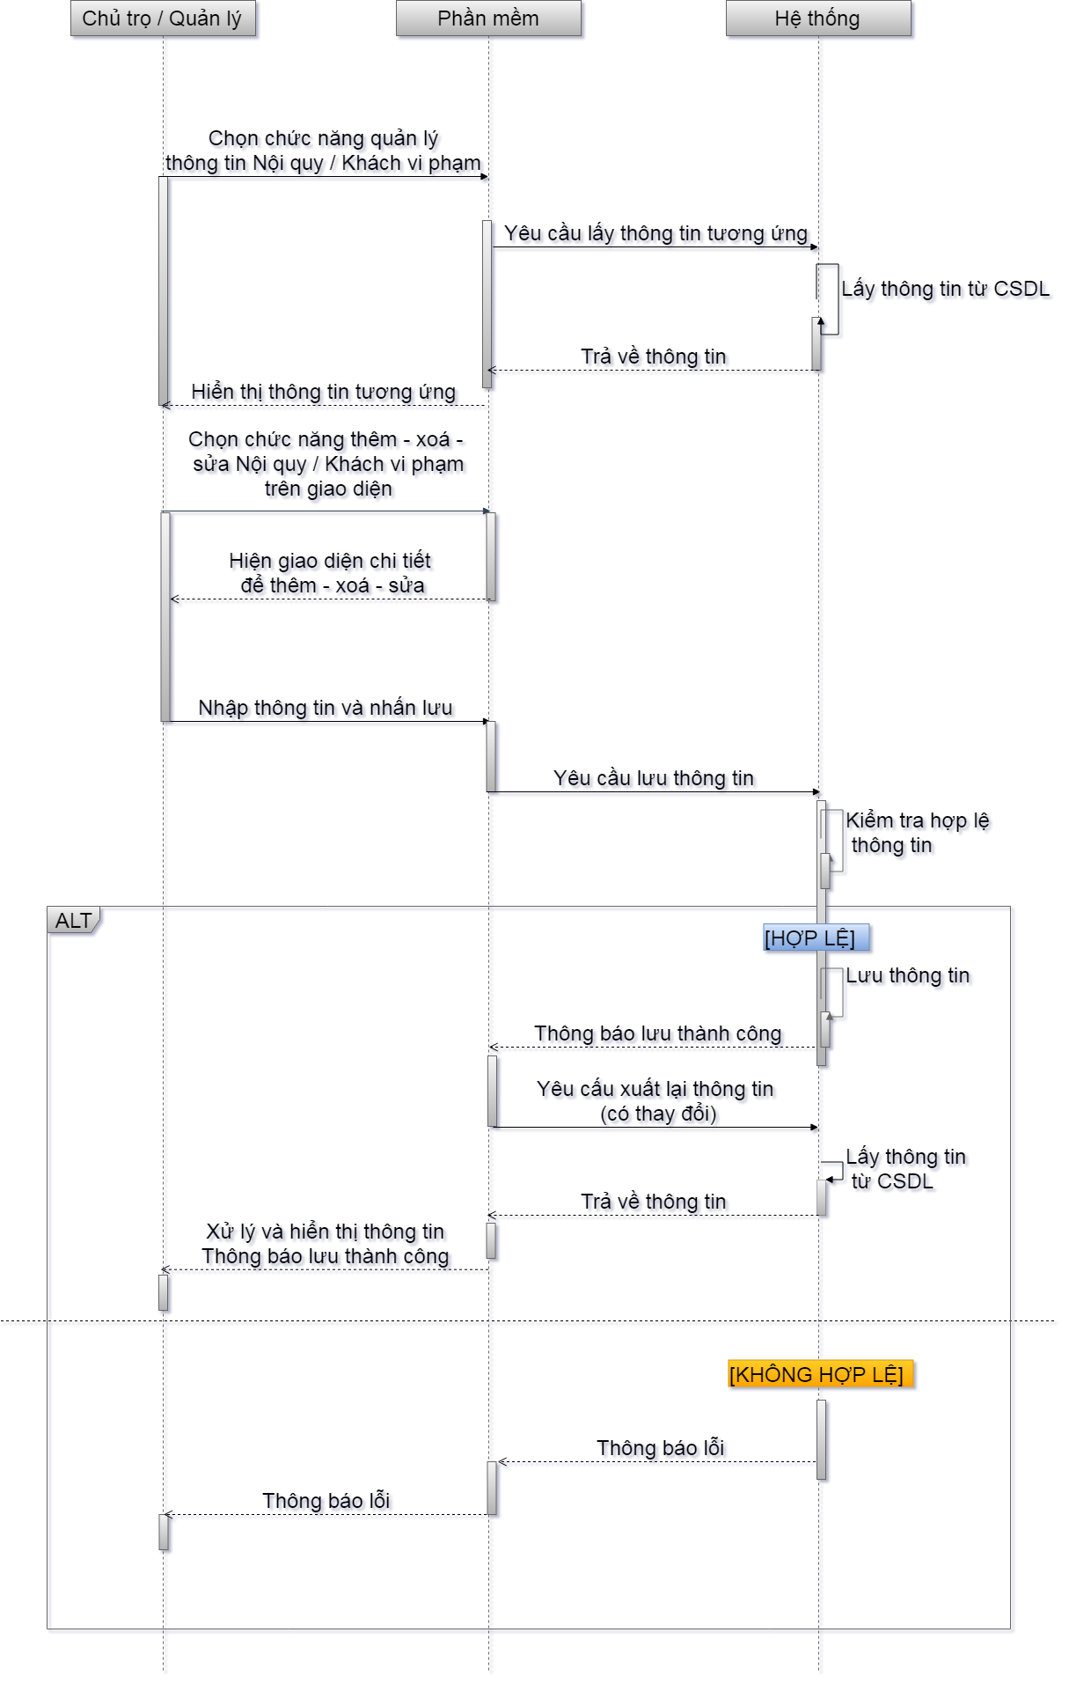

**Hình 17. Biểu đồ Tuần tự chức năng Quản lý thông tin Nội quy / Khách vi phạm**

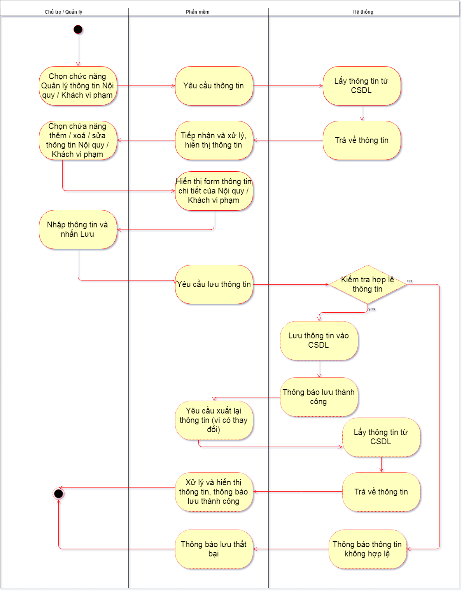

**Hình 18. Biểu đồ Hoạt động chức năng Quản lý thông tin Nội quy / Khách vi phạm**

### QUẢN LÝ THÔNG TIN ĐIỆN NƯỚC, DỊCH VỤ VÀ THANH TOÁN

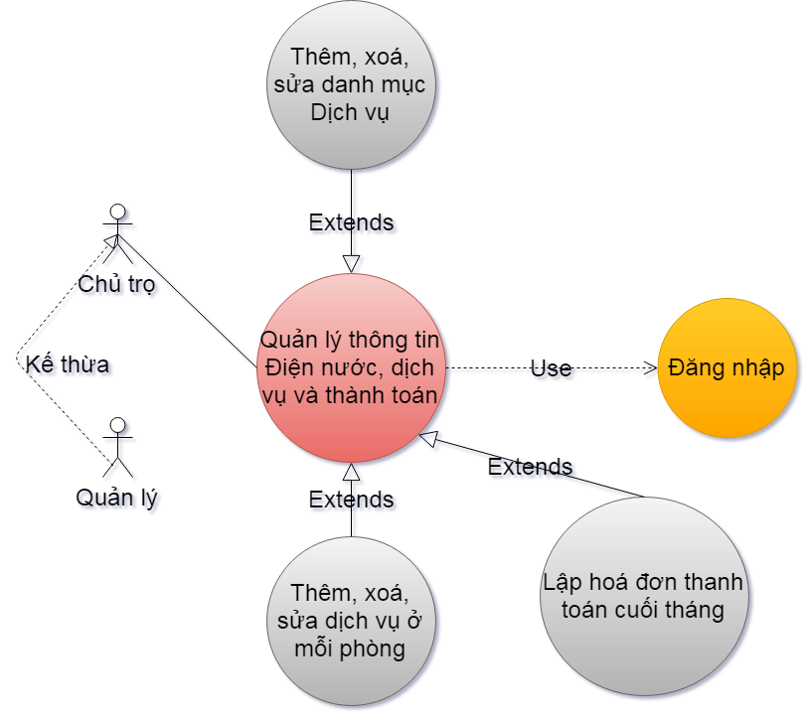

**Hình 19. Biểu đồ UseCase chức năng Quản lý thông tin điện nước, dịch vụ và Thanh toán**

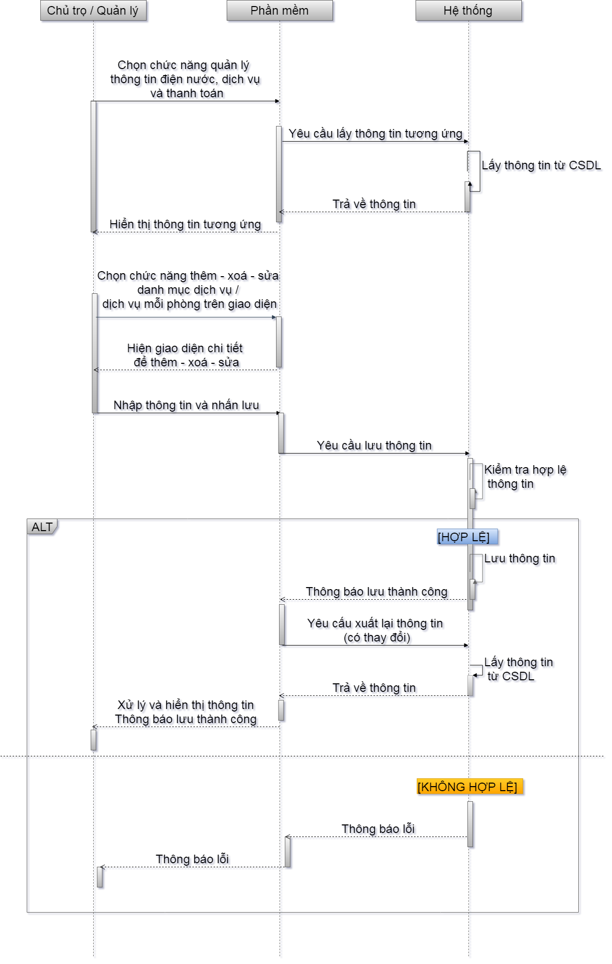

**Hình 20. Biểu đồ Tuần tự chức năng Quản lý thông tin điện nước, dịch vụ**

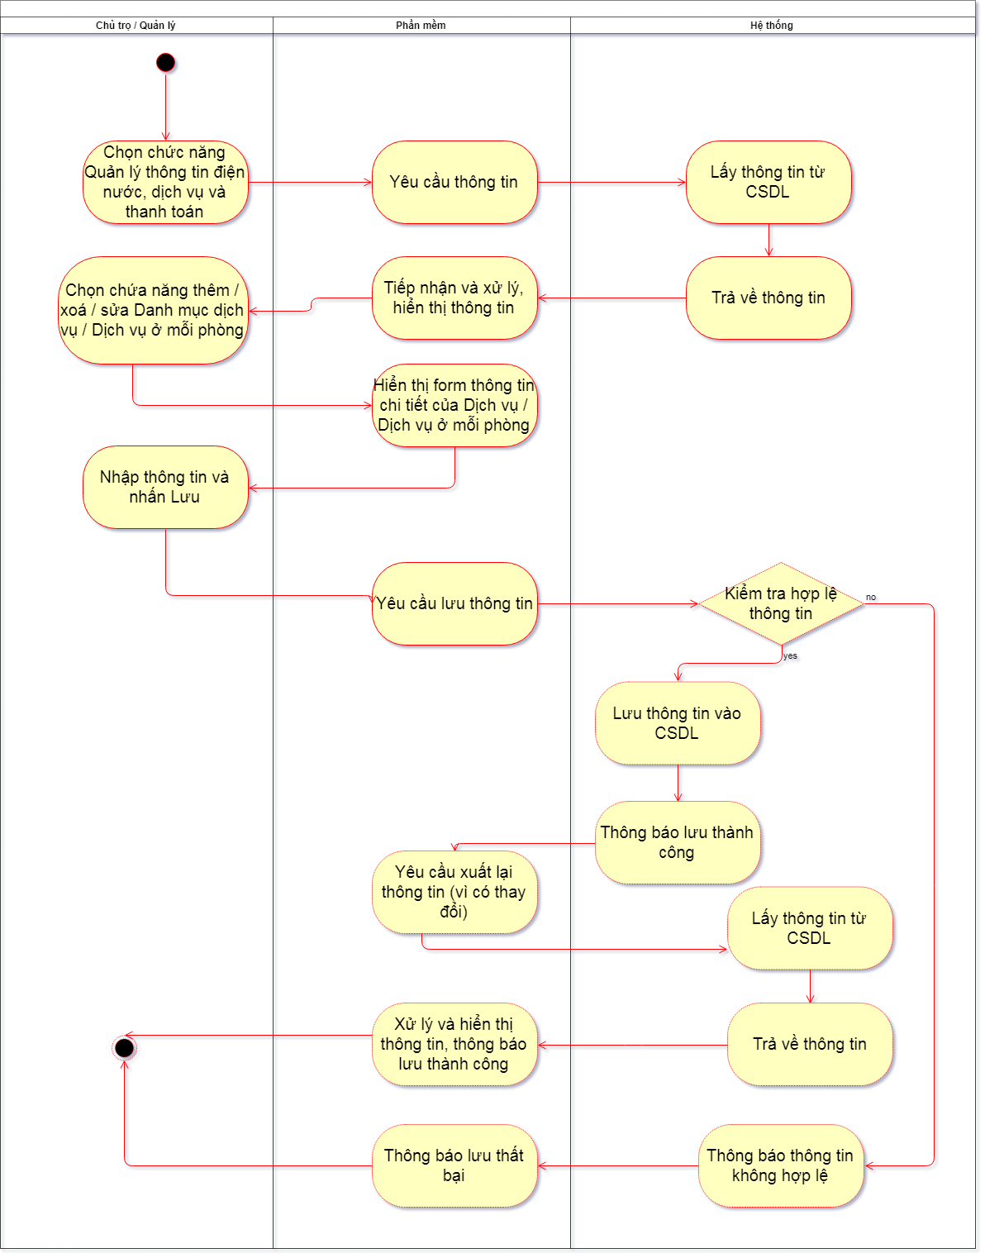

**Hình 21. Biểu đồ Hoạt động chức năng Quản lý thông tin điện nước và dịch vụ**

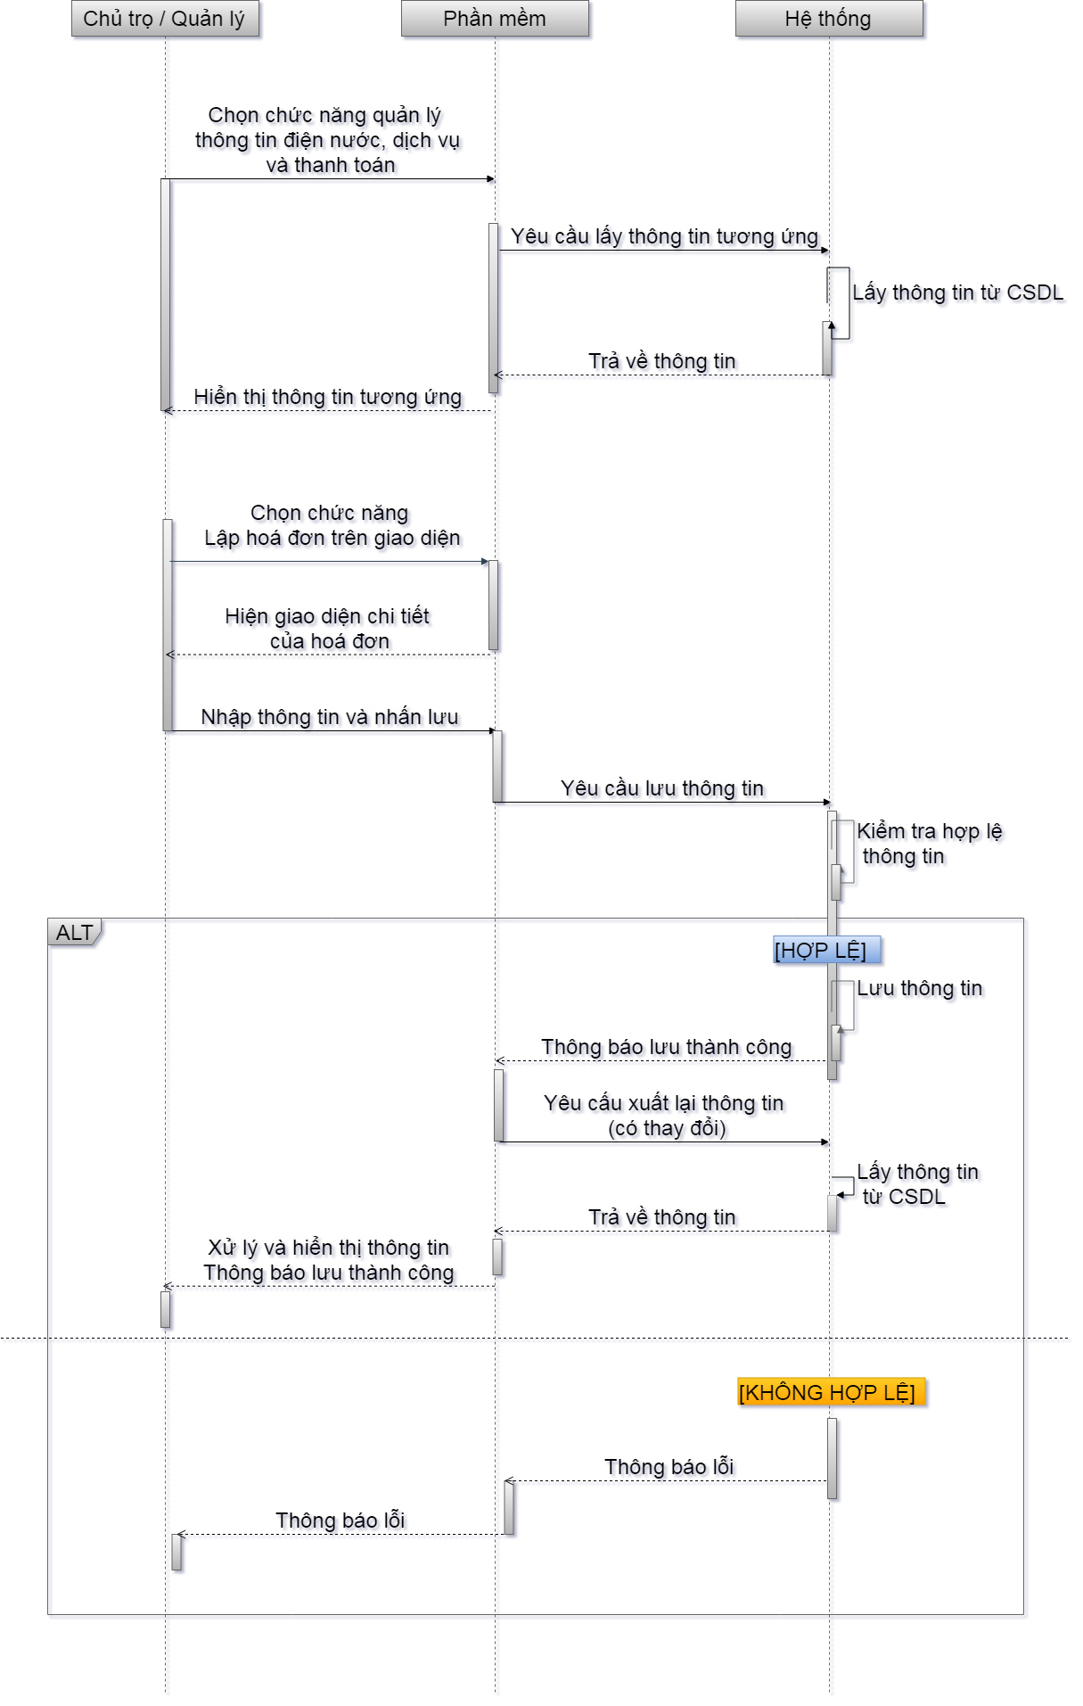

**Hình 22. Biểu đồ Tuần tự chức năng Lập hoá đơn thanh toán**

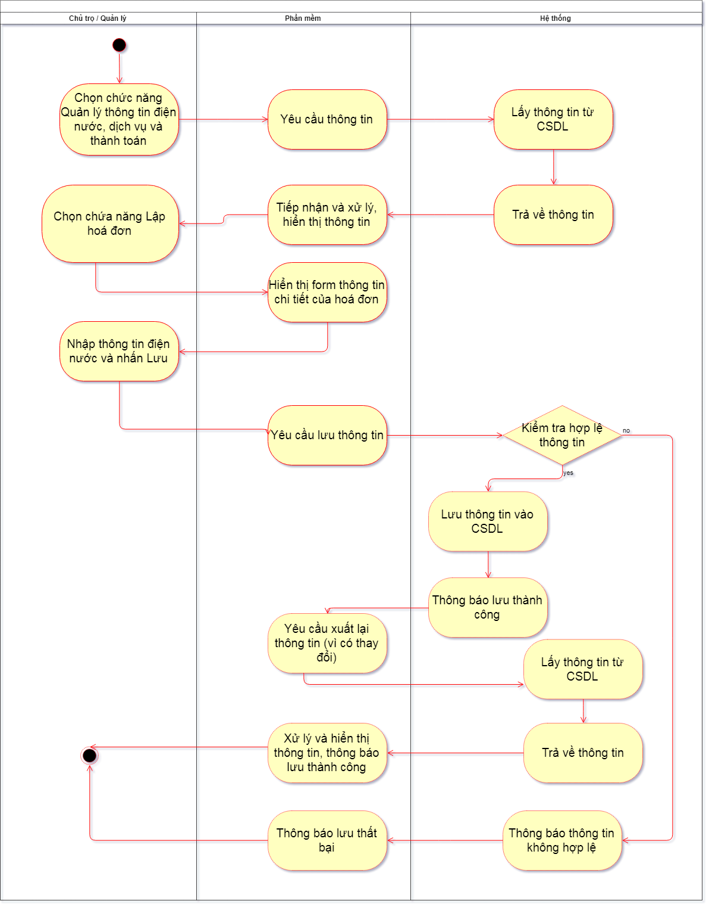

**Hình 23. Biểu đồ Hoạt động chức năng Lập hoá đơn thanh toán**

### QUẢN LÝ THÔNG TIN THU – CHI

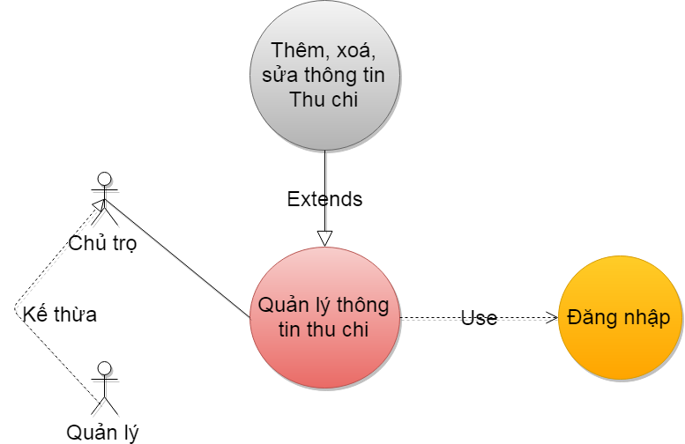

**Hình 24. Biểu đồ UseCase chức năng Quản lý thông tin Thu chi**

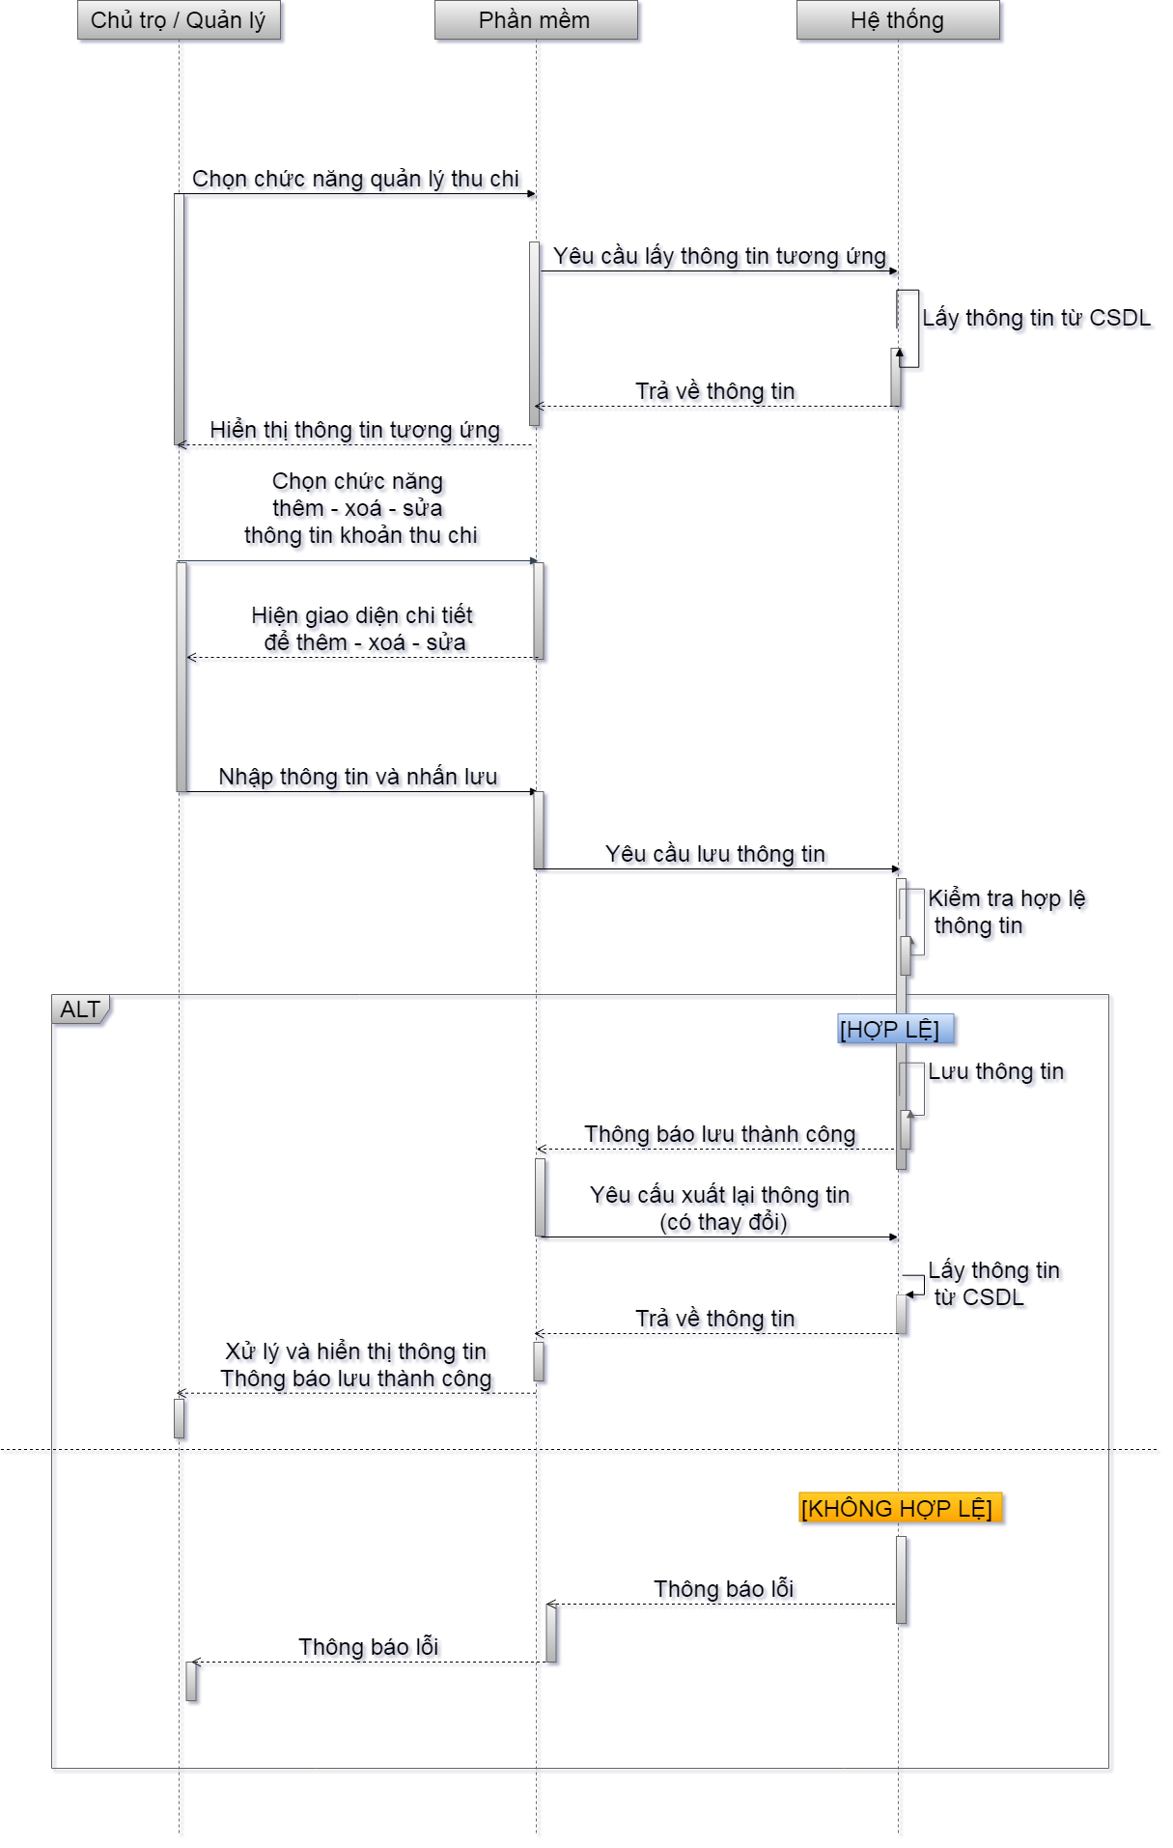

**Hình 25. Biểu đồ Tuần tự chức năng Quản lý thu chi**

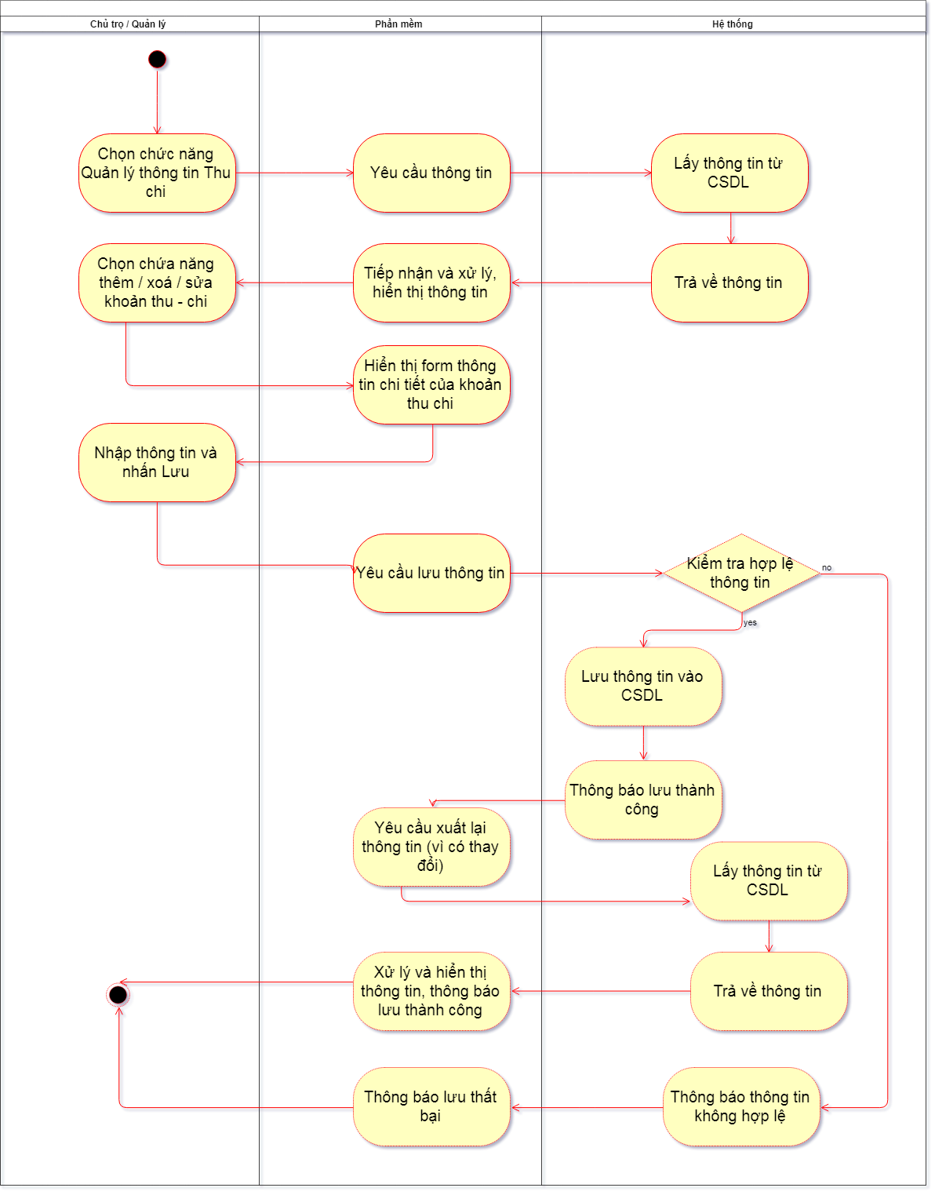

**Hình 26. Biểu đồ Hoạt động chức năng Quản lý thu chi**

### LẬP BÁO CÁO – THỐNG KÊ

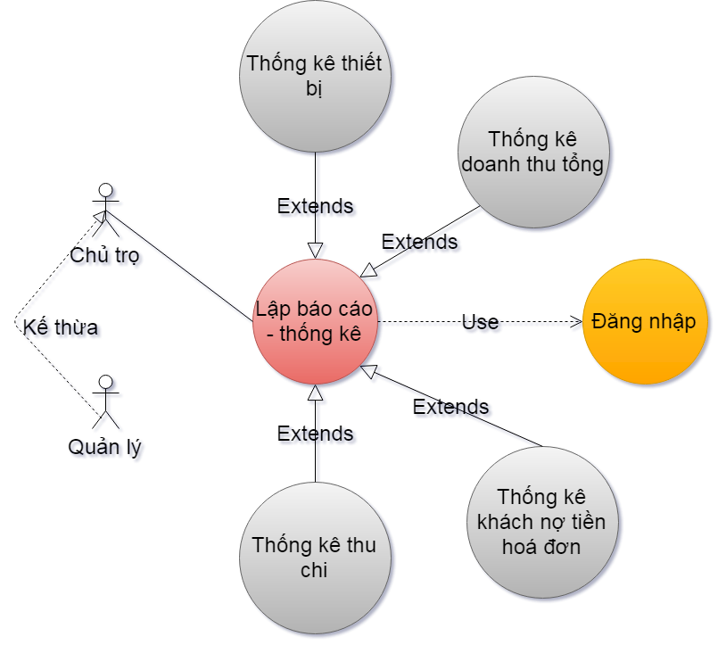

**Hình 27. Biểu đồ UseCase chức năng Lập báo cáo - thống kê**

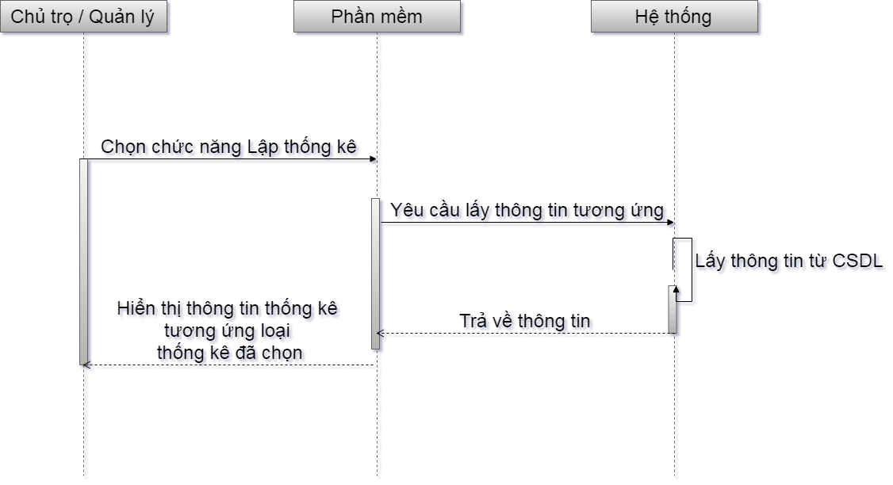

**Hình 28. Biểu đồ Tuần tự chức năng Lập báo cáo - thống kê**

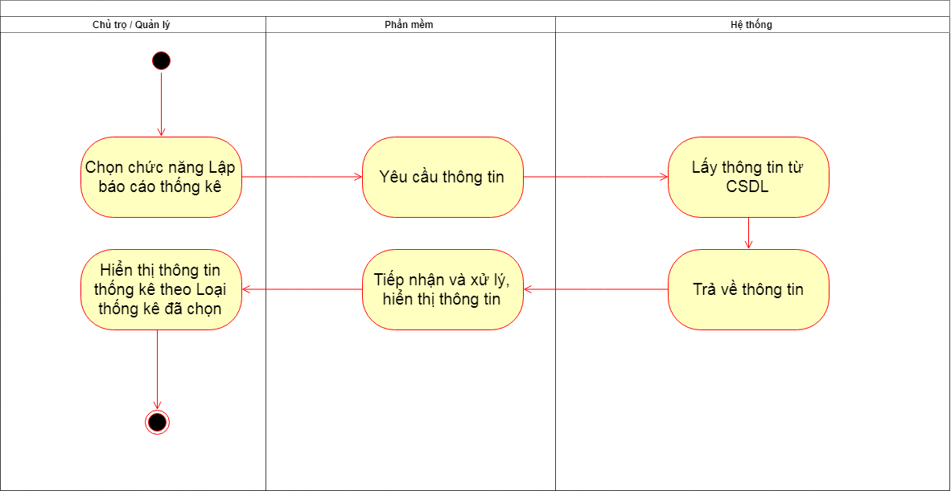

**Hình 29. Biểu đồ Hoạt động chức năng Lập báo cáo - thống kê**

### QUẢN LÝ THÔNG TIN NGƯỜI SỬ DỤNG

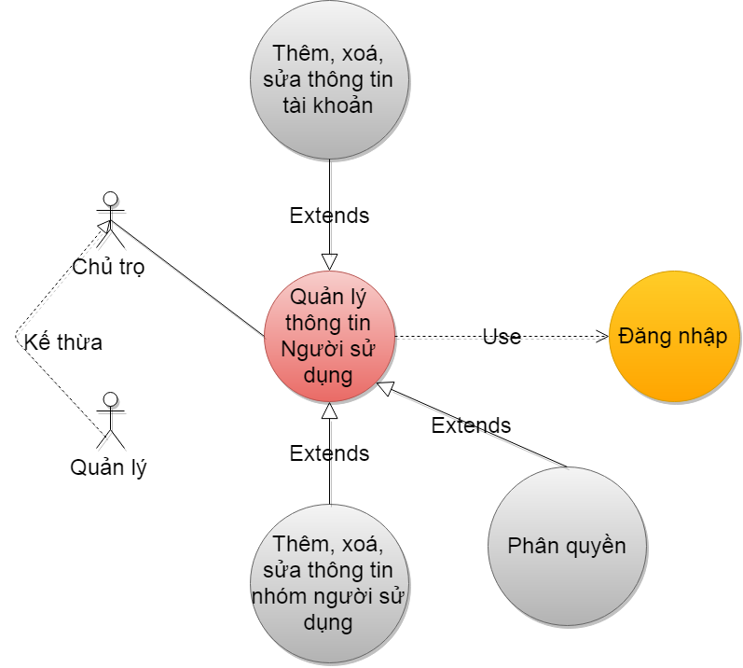

**Hình 30. Biểu đồ UseCase chức năng Quản lý thông tin người sử dụng**

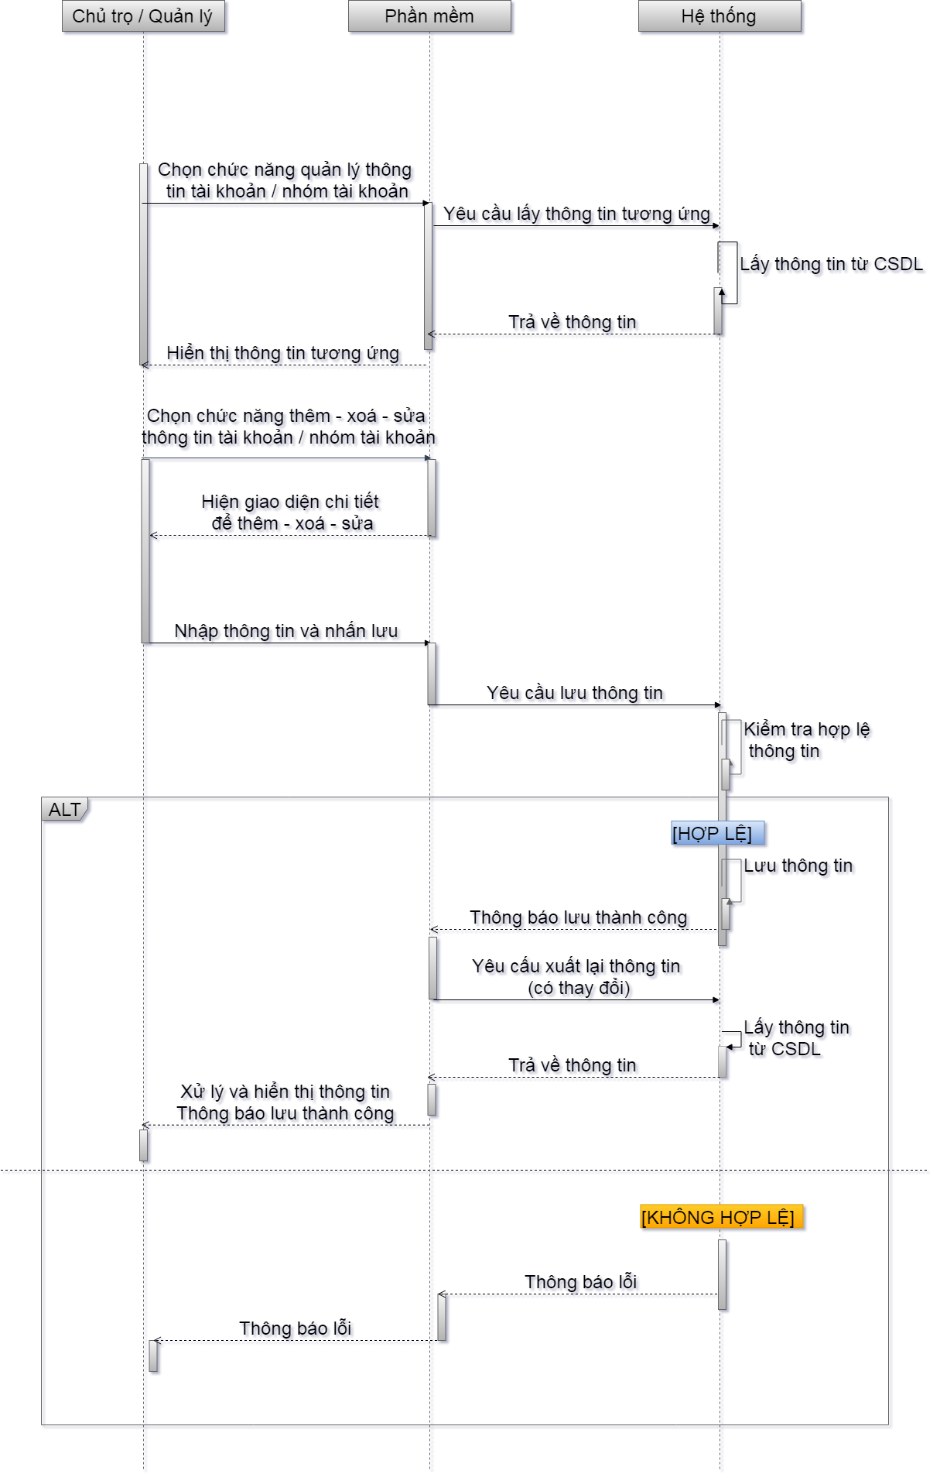

**Hình 31. Biểu đồ Tuần tự chức năng Quản lý thông tin Tài khoản / Nhóm tài khoản**

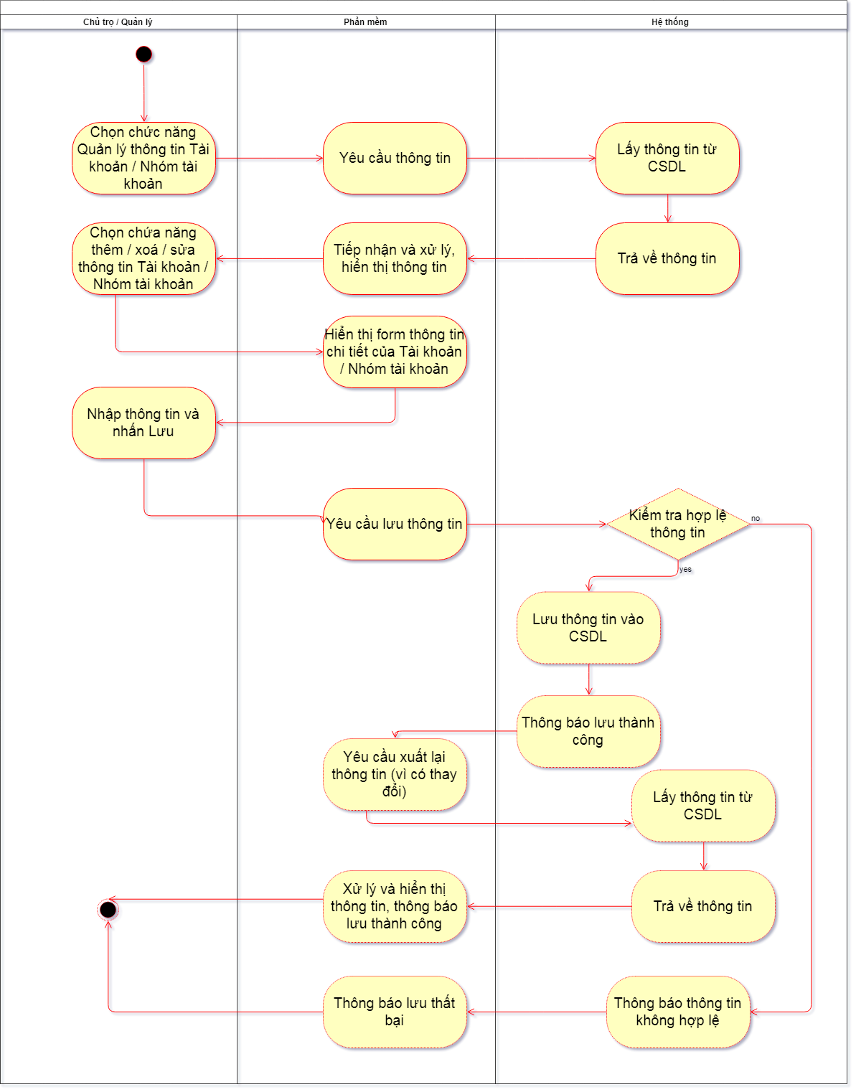

**Hình 32. Biểu đồ Hoạt động chức năng Quản lý thông tin Tài khoản / Nhóm tài khoản**

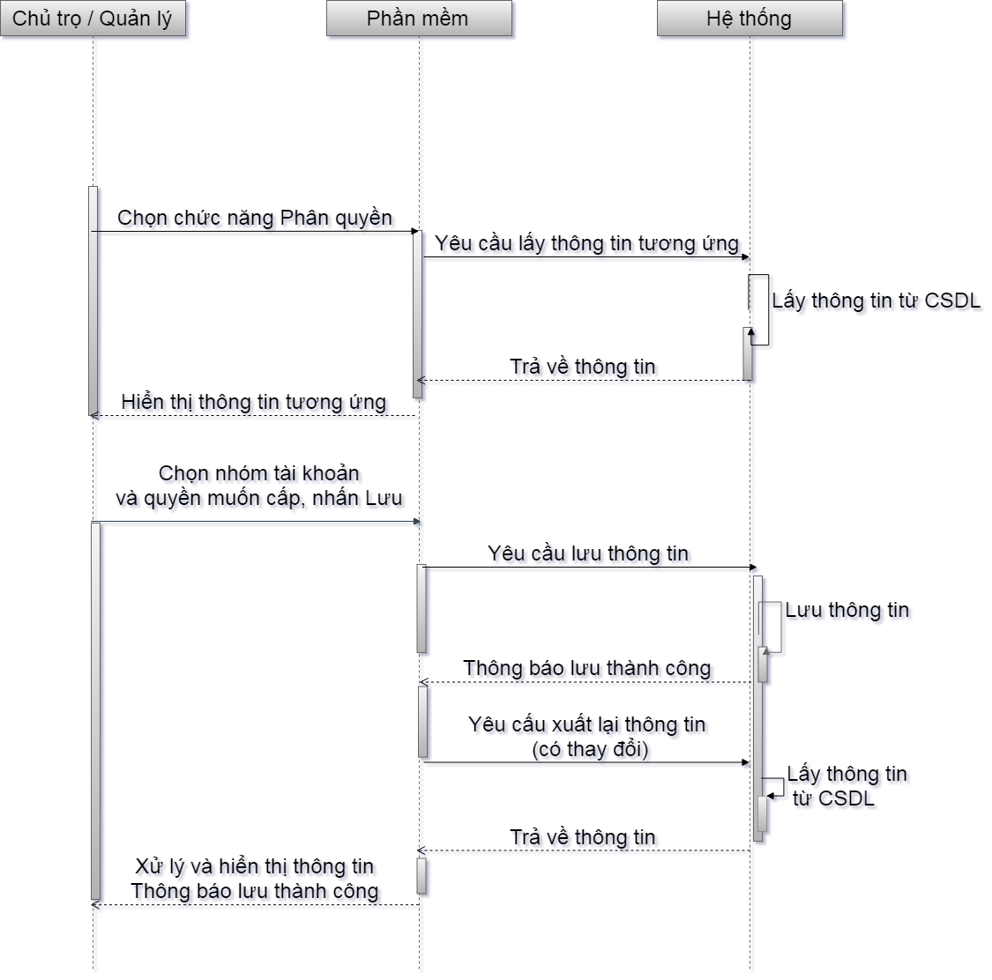

**Hình 33. Biểu đồ Tuần tự chức năng Phân quyền**

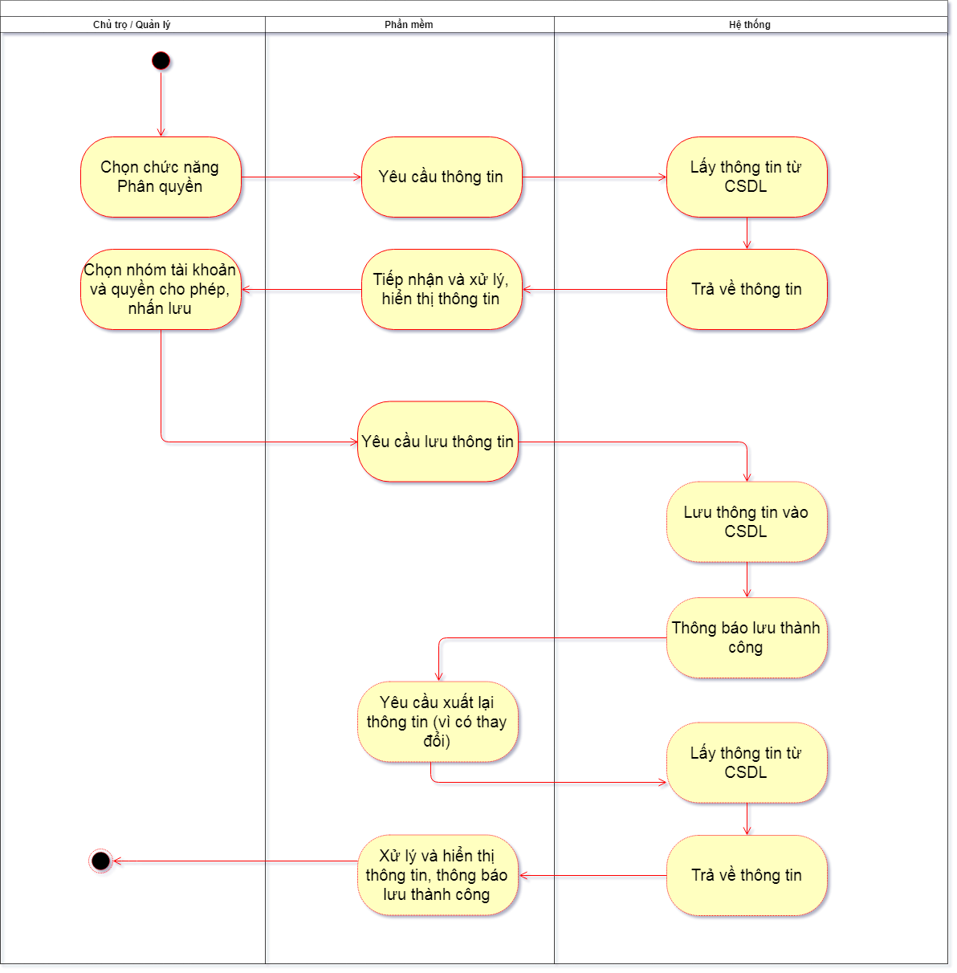

**Hình 34. Biểu đồ Hoạt động chức năng Phân quyền**

### QUẢN LÝ THÔNG TIN NGƯỜI THÂN TẠM TRÚ

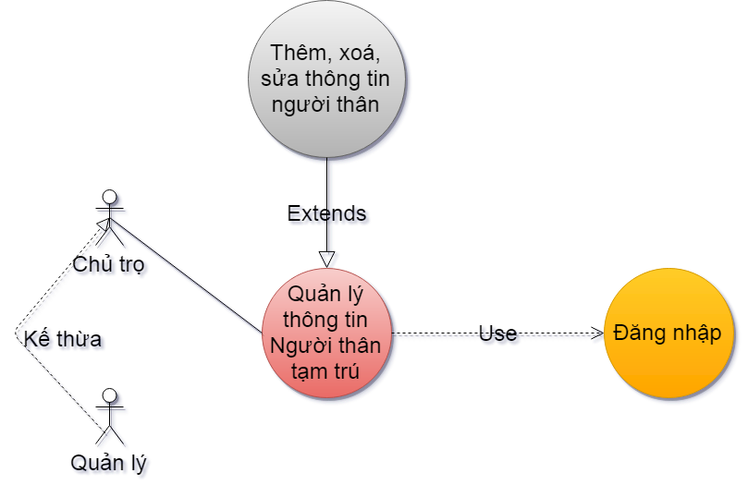

**Hình 35. Biểu đồ UseCase chức năng Quản lý thông tin Người thân tạm trú**

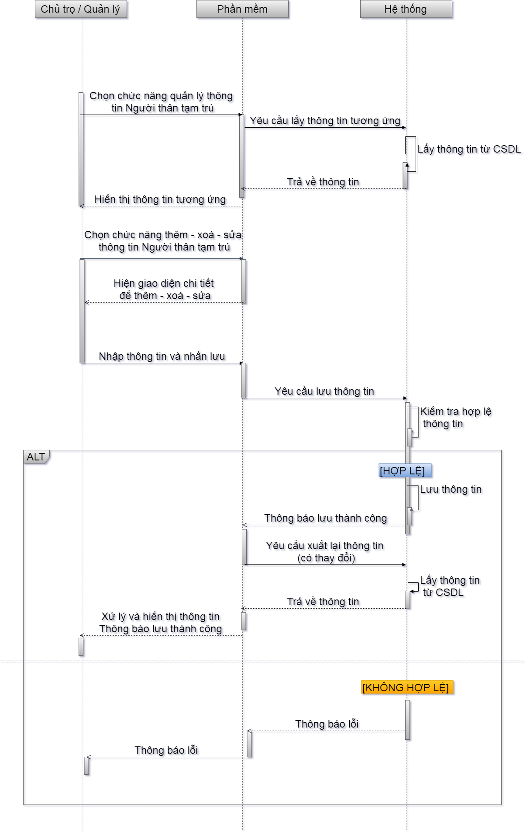

**Hình 36. Biểu đồ Tuần tự chức năng Quản lý thông tin Người thân tạm trú**

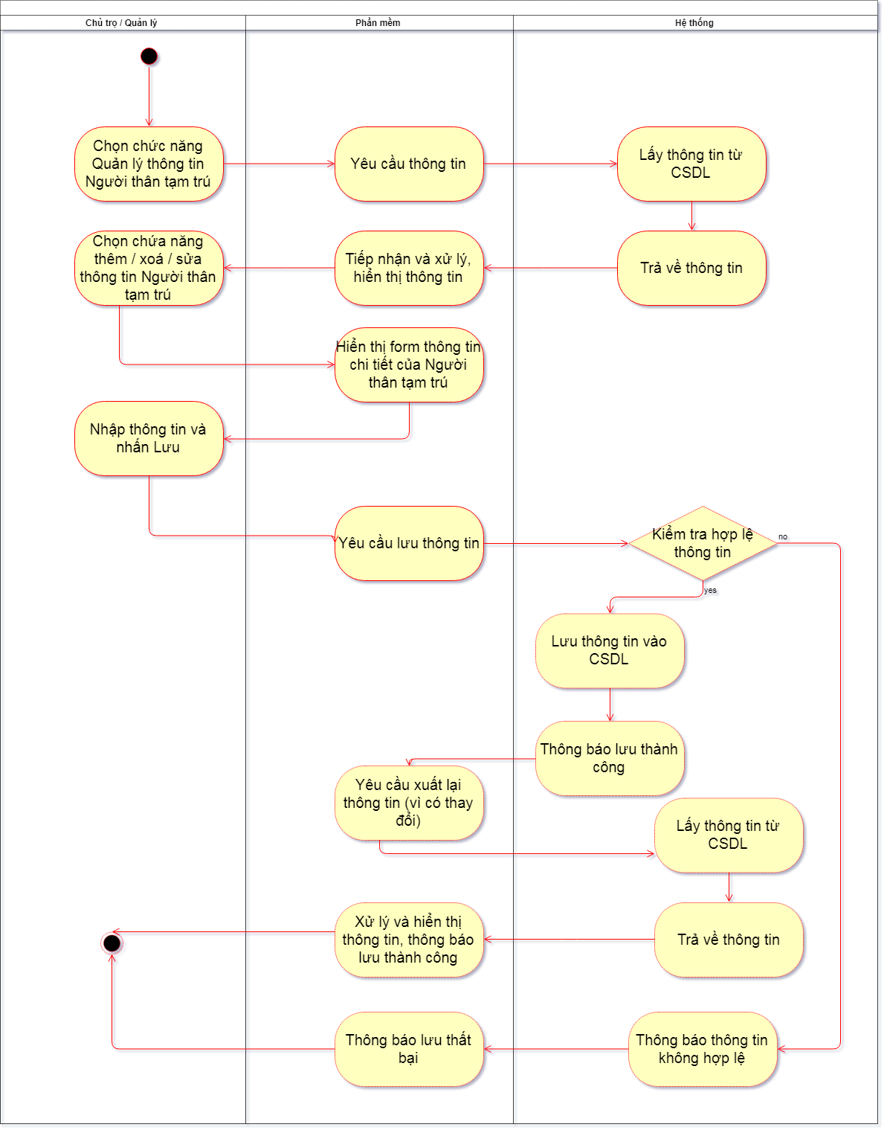

**Hình 37. Biểu đồ Hoạt động chức năng Quản lý thông tin Người thân tạm trú**

## KẾT CHƯƠNG

Dựa vào việc khảo sát sơ bộ ở chương 2, ta đã tiến hành phân tích hệ thống bằng ngôn ngữ mô hình hoá UML (Unified Modeling Language). Những thông tin ở chương 3 này sẽ được áp dụng vào chương tiếp theo ngay sau đây.

# THIẾT KẾ HỆ THỐNG

## THIẾT KẾ CƠ SỞ DỮ LIỆU

Sử dụng ngôn ngữ SQL (*Structured Query Languge – Ngôn ngữ truy vấn có cấu trúc*), ta tiến hành thiết kế cơ sở dữ liệu như sau đây.

### MÔ HÌNH THỰC THỂ LIÊN KẾT — *ERD*